1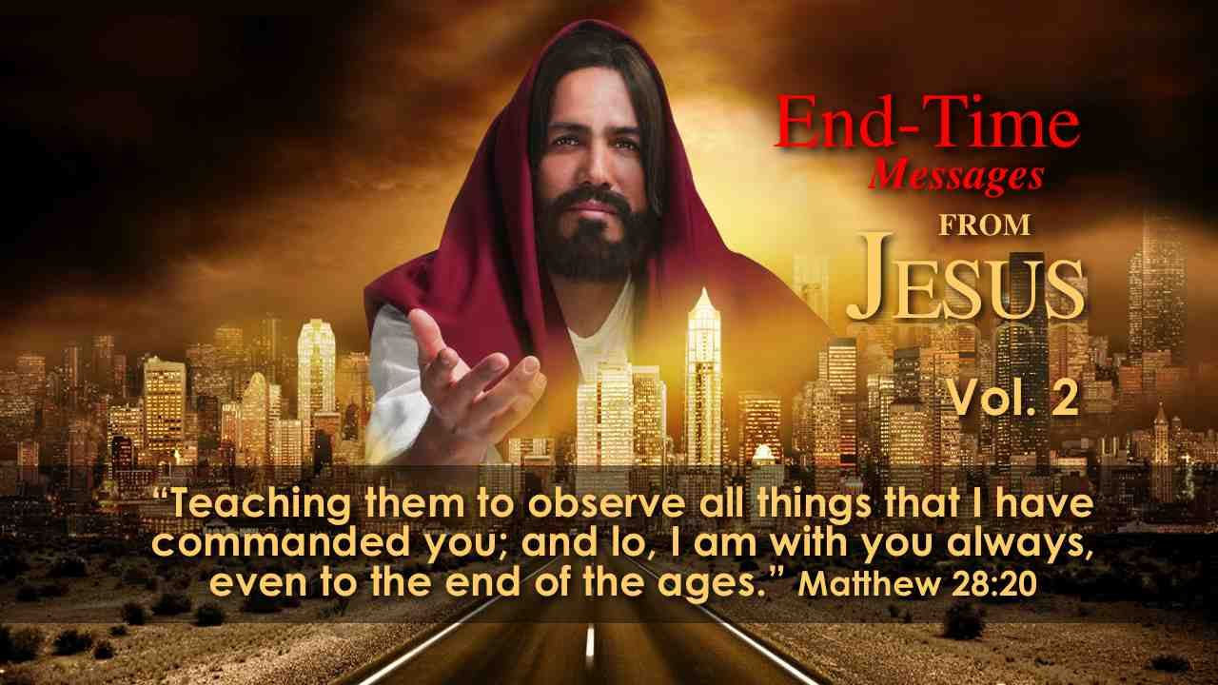 |  | ВЕСТЬ ХРИСТА ДЛЯ ПОСЛЕДНЕГО ВРЕМЕНИ  "Уча их соблюдать всё, что Я повелел вам; и се, Я с вами во все дни до скончания века.” (Мф. 28:20)
2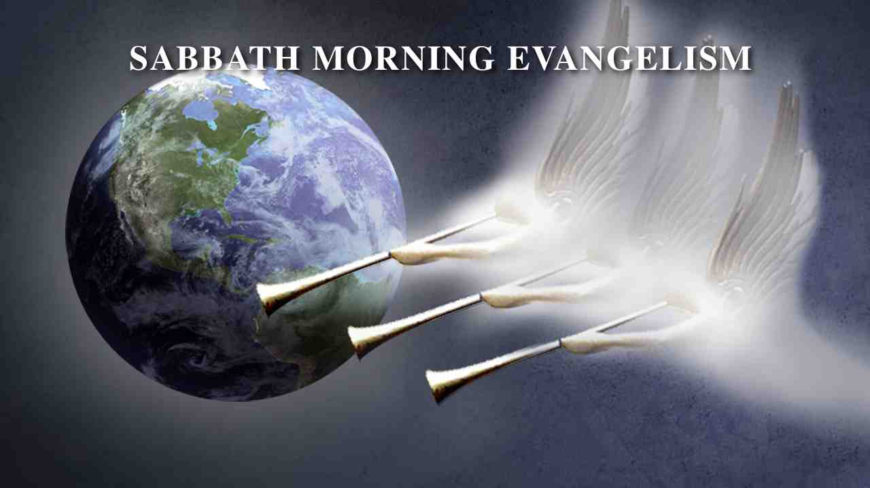 |  | ЕВАНГЕЛИЗМ СУББОТНЕГО БОГОСЛУЖЕНИЯ
3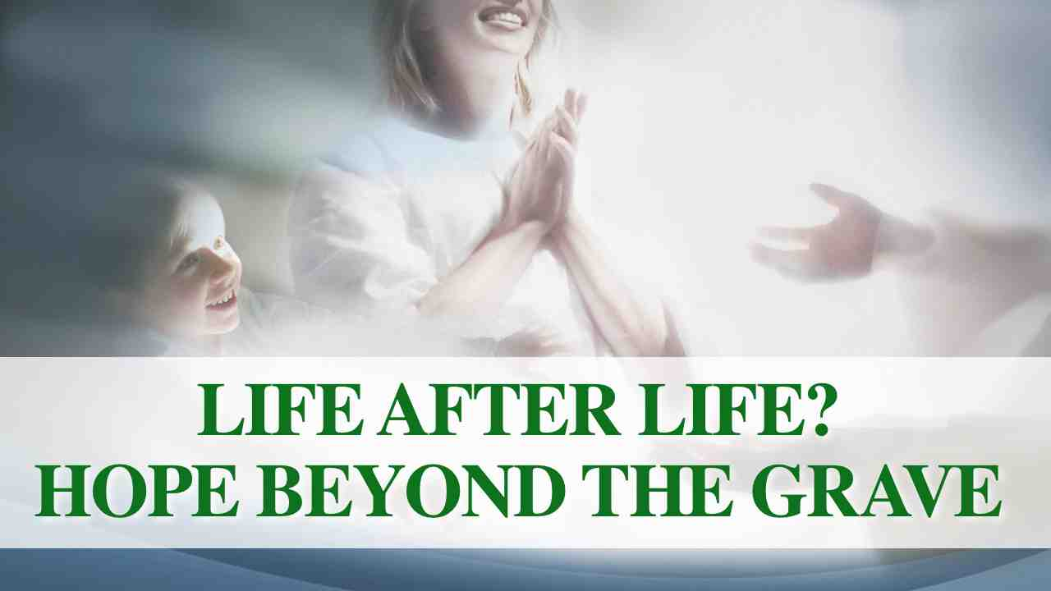 |  | ЖИЗНЬ ПОСЛЕ ЖИЗНИ? НАДЕЖДА, КОТОРАЯ СИЛЬНЕЕ МОГИЛЫ
4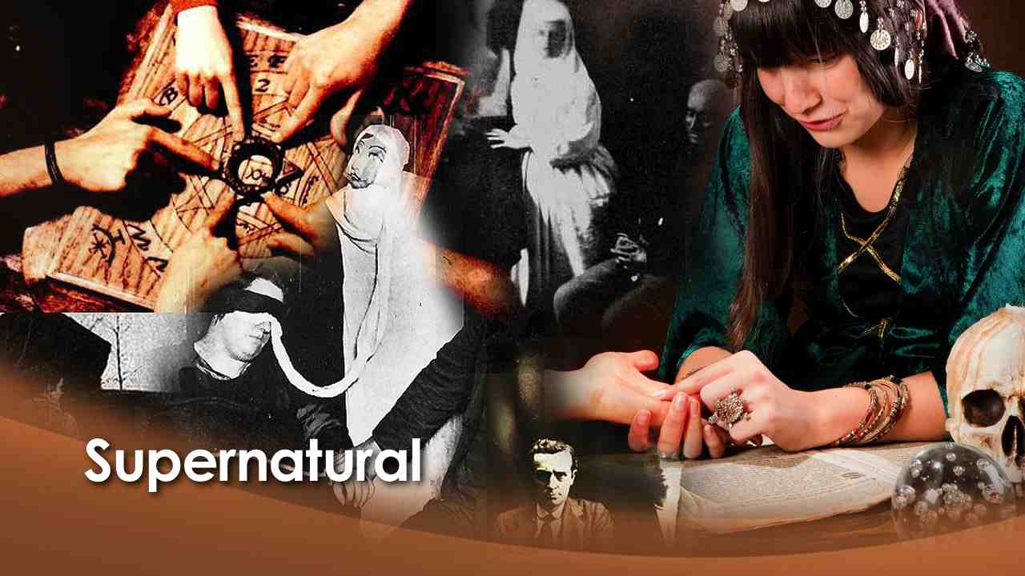 |  | Сегодня сверхъестественное вызывает у людей особый интерес. Спиритизм, оккультизм, сатанизм и колдовство. Зайдите в любой большой книжный магазин, и вы найдете около 200 таких названий, некоторые из которых являются бестселлерами.
5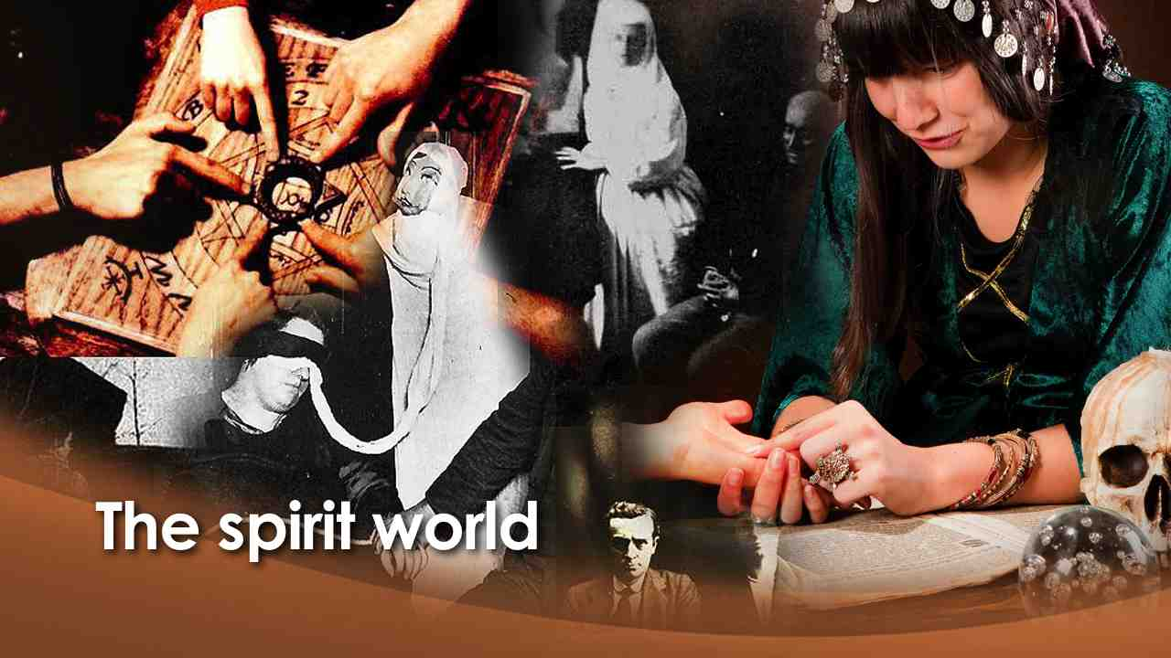 | По телевидению NBC не так давно была показана программа - опрос людей, которые рассказывали о том, что общались со своими погибшими близкими. Они поведали о жизни, которую ведут их близкие в духовном мире.
6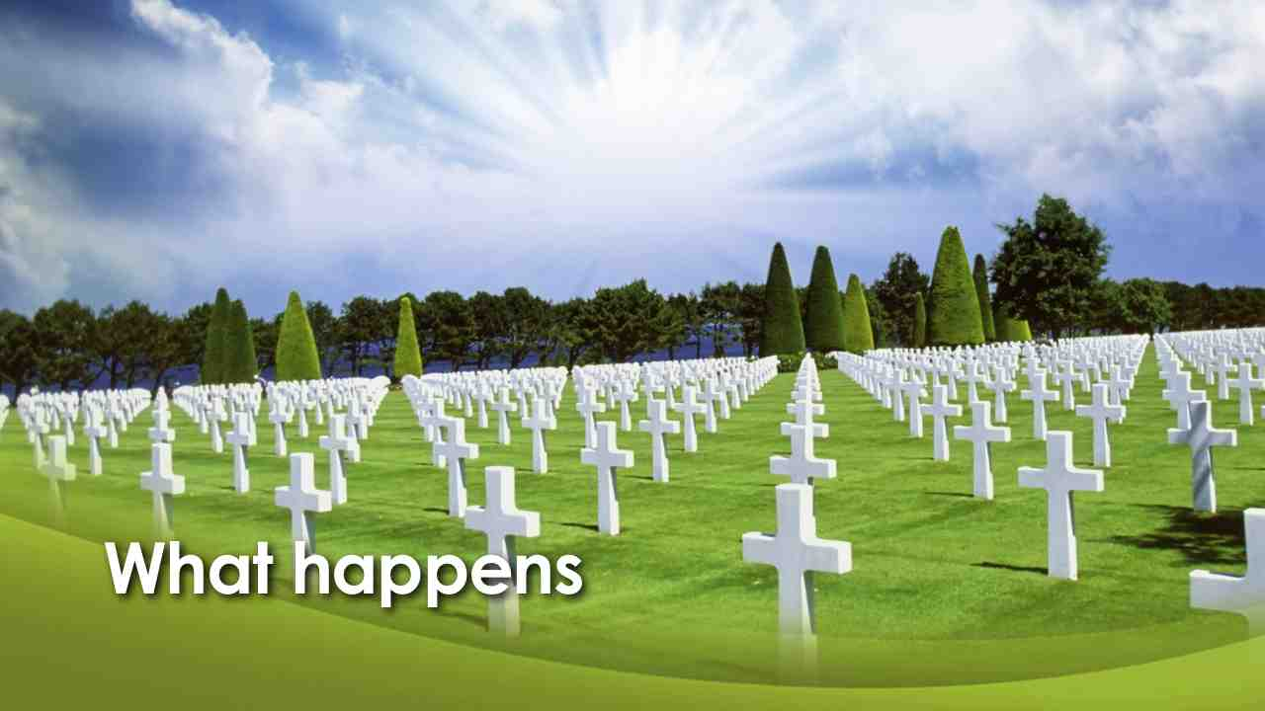 | Что происходит с человеком, когда он умирает?
7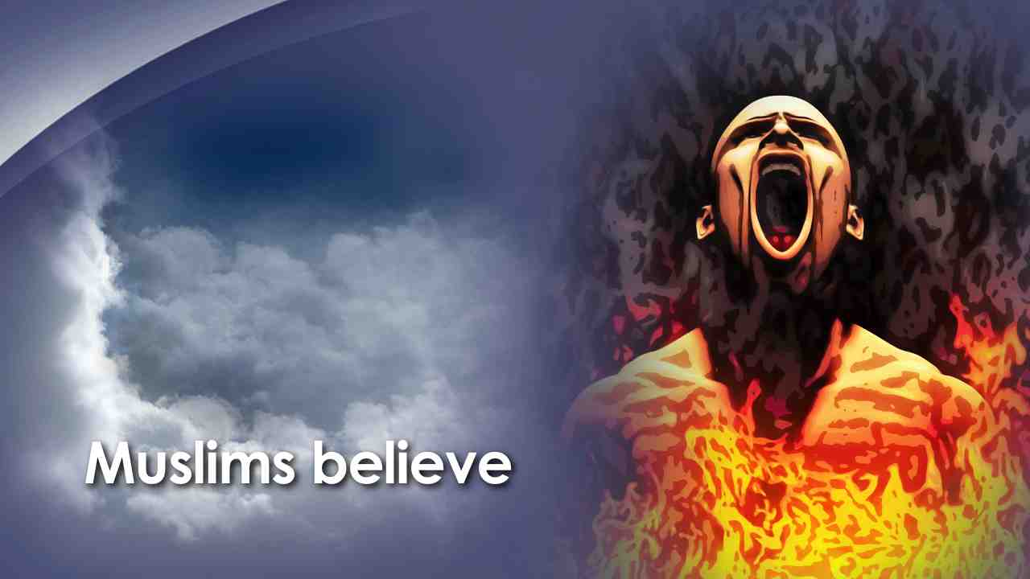 | Мусульмане верят, что вы либо попадаете на небеса, в рай, либо в ад - ужасное огненное место.
8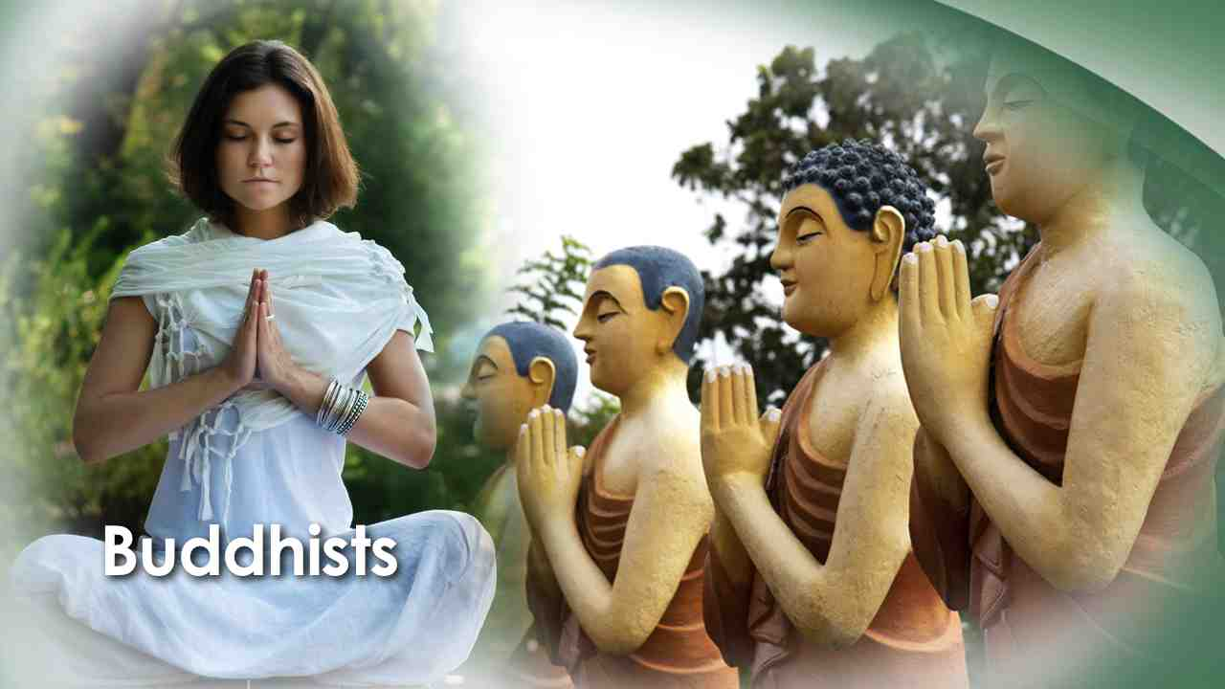 | Буддисты верят, что есть несколько уровней существования и несколько ступеней небес и ада.
9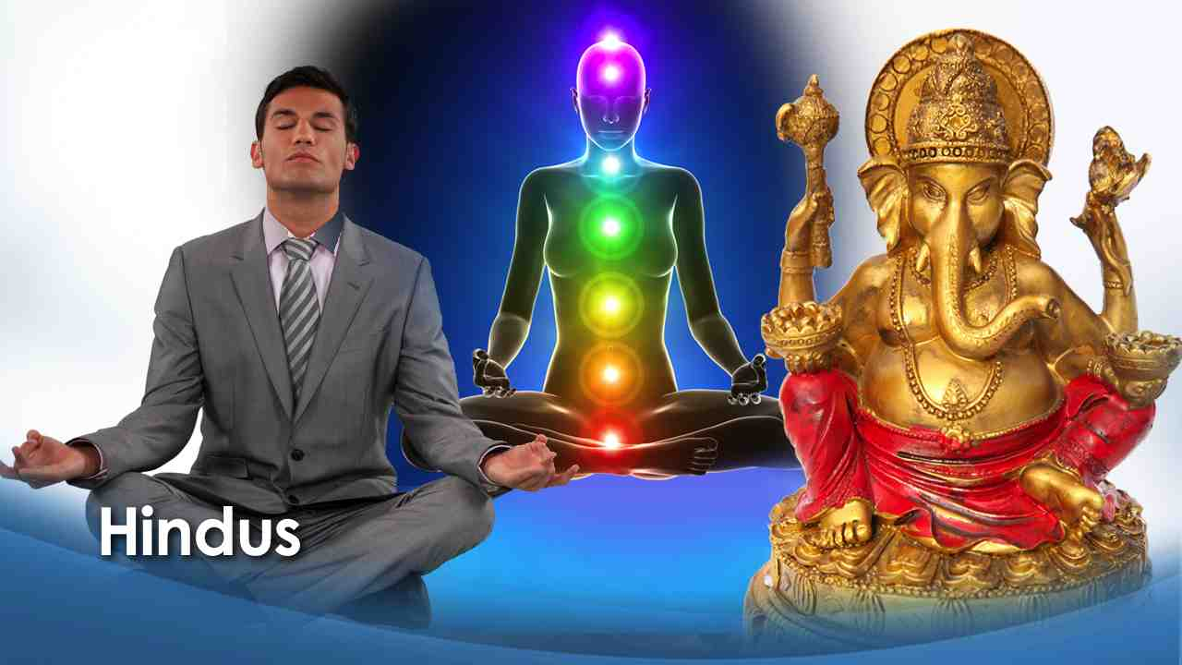 | Индусы верят в реинкарнацию и нирвану. Те, кто достиг нирваны, становится частью космоса.
10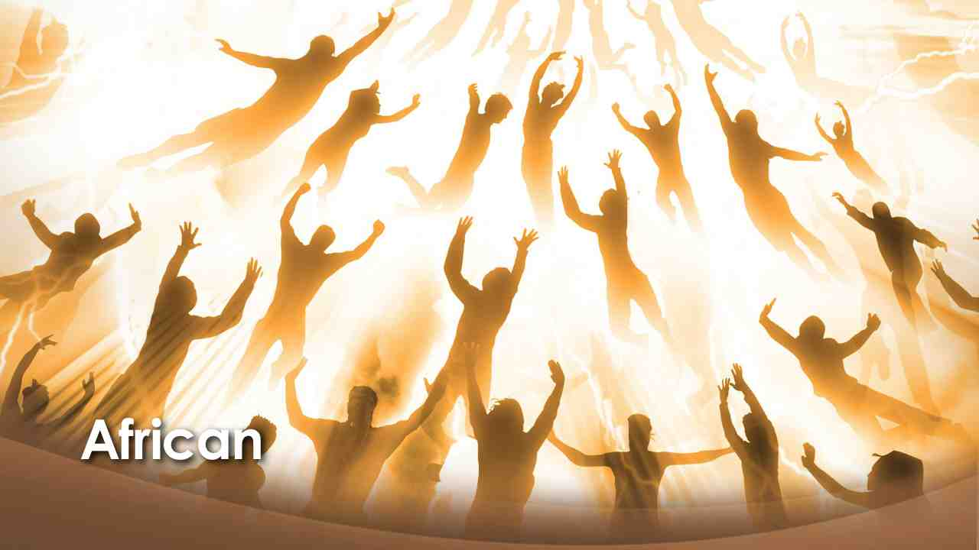 | Сторонники африканских религий верят в то, что душа отходит к отдаленным мирам, и души умерших входят в невидимый духовный мир.
11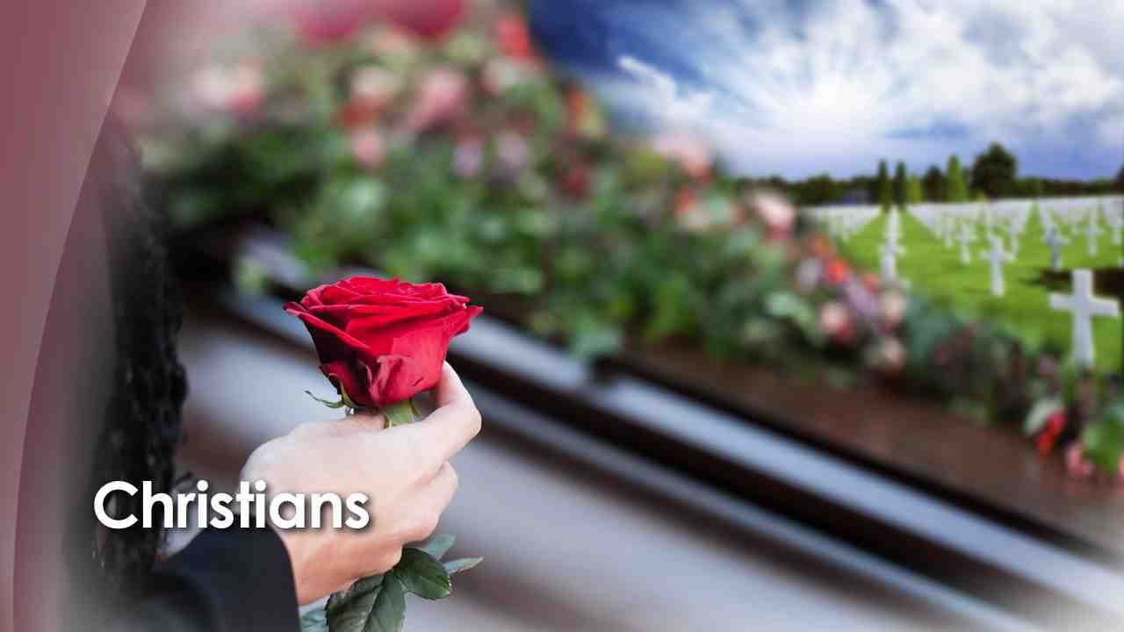 | Христиане верят, что каждый человек попадает либо в рай, либо в ад, или покоится в могиле до дня воскресения.
12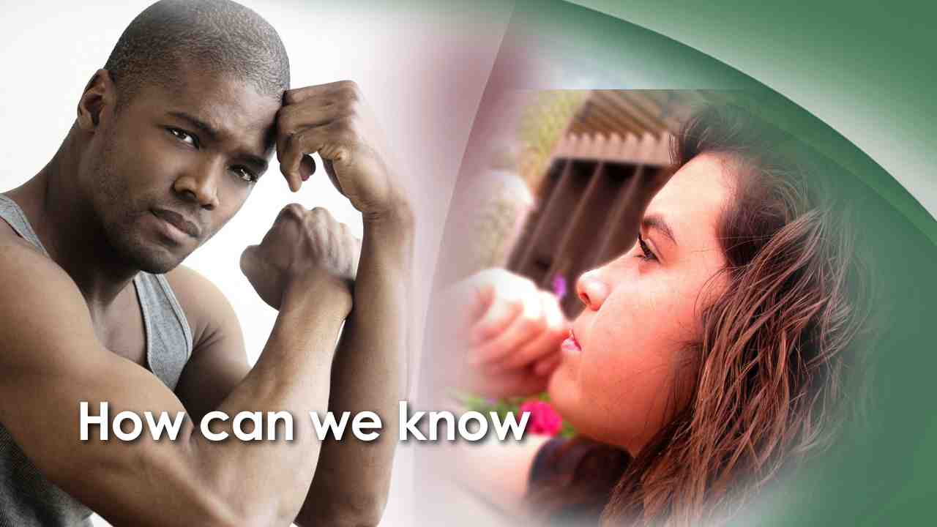 | Откуда мы можем узнать истину о состоянии мертвых?
13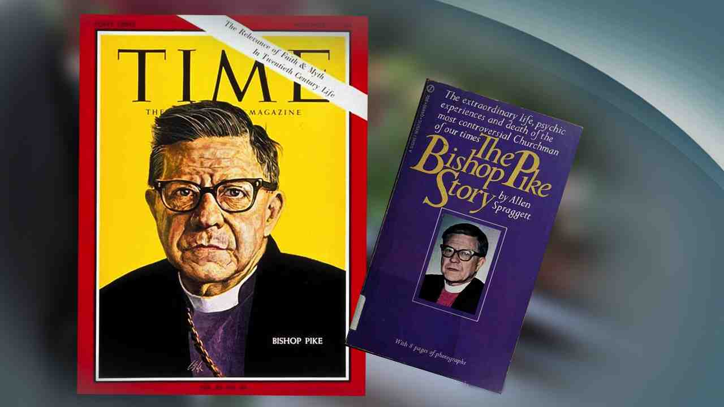 | Епископ Пайк находится в величайшем смятении и горе после того, как его сын покончил жизнь самоубийством. Его сын застрелился в Нью-Йорке в 1966 году.  Через две недели после его смерти епископ заметил, что все часы в квартире сына остановились именно в 20:19 - точное времени самоубийства сына. Епископ Пайк пришел к выводу, что его сын пытался наладить с ним контакт. Он стал искать спиритического медиума, который, как он утверждает, смог стать посредником в контакте с сыном.
14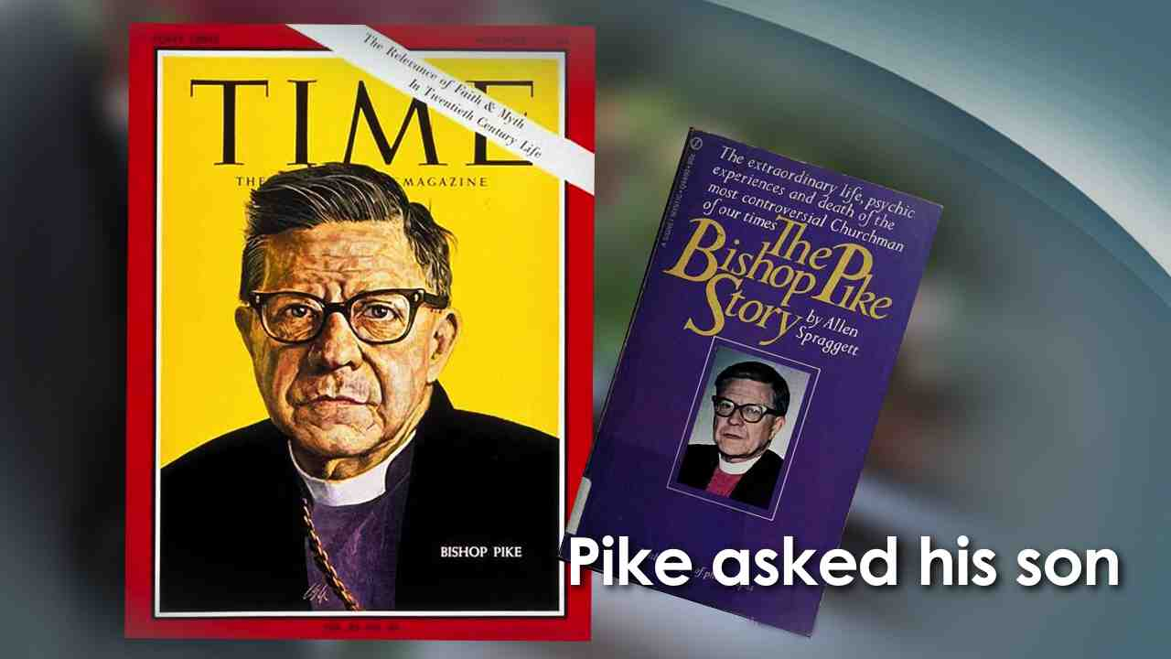 | Епископ спросил своего сына, какова же жизнь после смерти. Он будто бы ответил: "Все замечательно." "А как насчет Христа?" - спросил отец. "О, Он здесь, но Он просто хороший человек. Он один из пророков, не Бог, но человек." С этого момента епископ увлекся спиритизмом и психическими феноменами. Он перестал считать Библию своим авторитетным источником. Поэтому не было ничего, что удержало бы его от веры в эти сверхъестественные проявления. Он стал надеяться на чувства и доверился обманчивым видениям и звукам.
15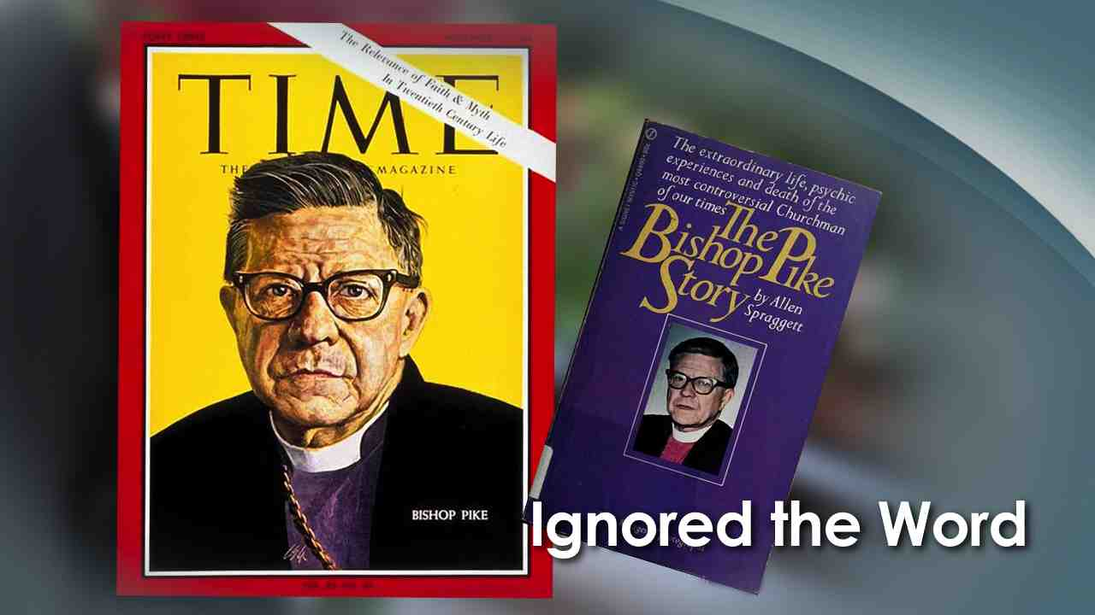 | Как печально то, что епископ Пайк забыл слова Исаии.
16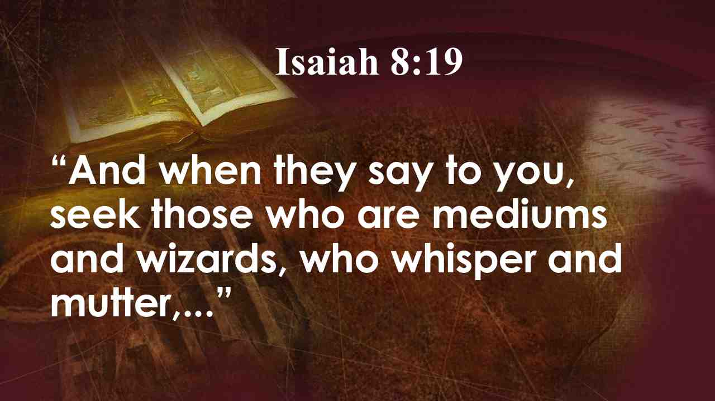 | И когда скажут вам: обратитесь к вызывателям умерших и к чародеям, к шептунам и чревовещателям,…
17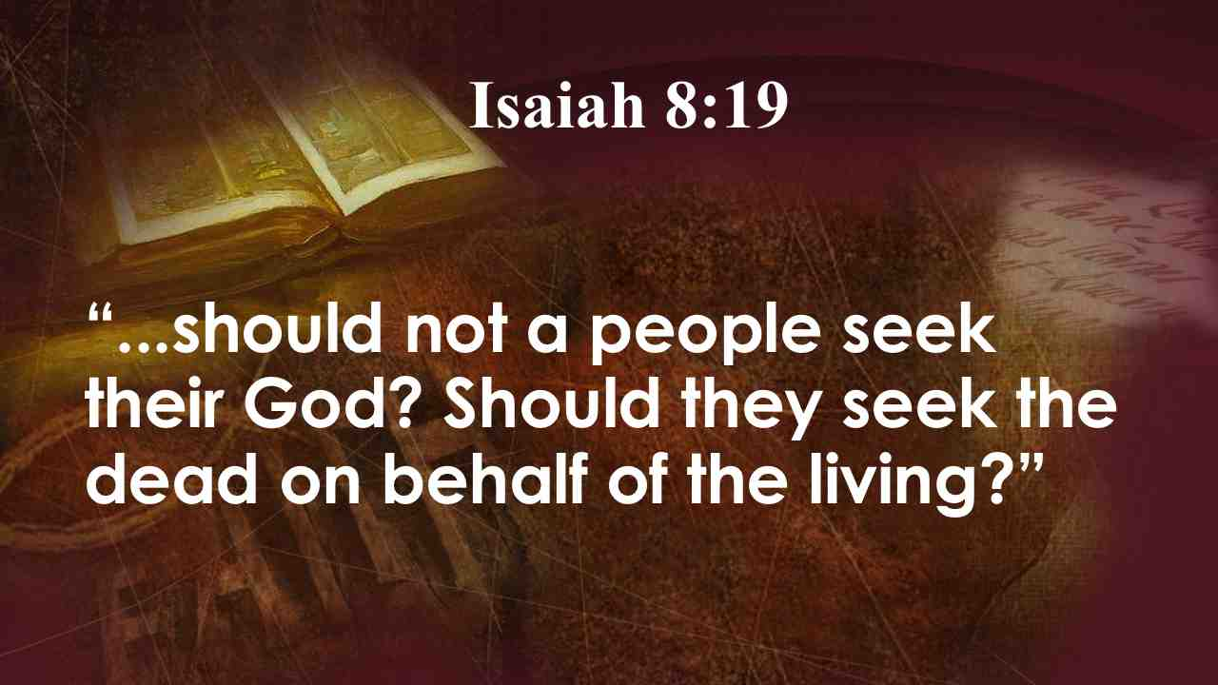 | …тогда отвечайте: не должен ли народ обращаться к своему Богу? спрашивают ли мертвых о живых? Ис. 8:19.
18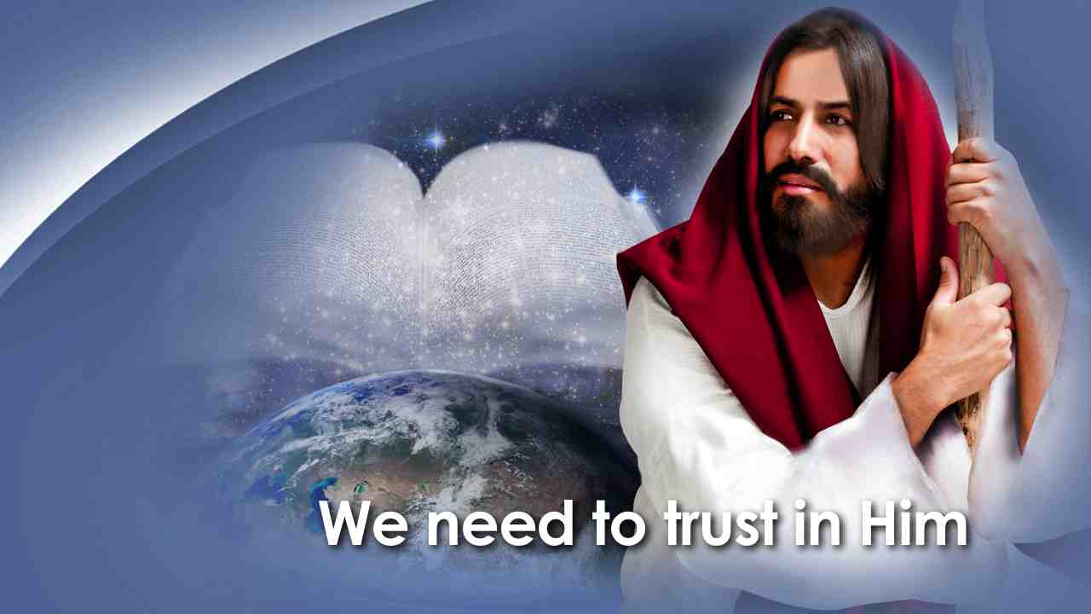 | Другими словами, Бог говорит, что мы должны верить в Него и Его Слову, когда получаем какую-то неизвестную информацию. Следующий стих говорит нам:
19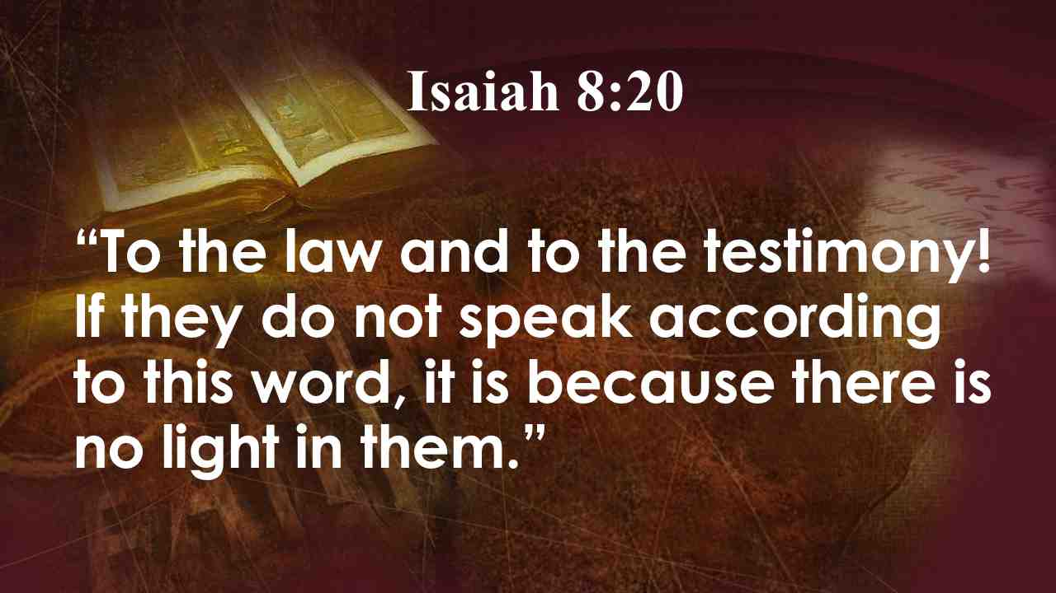 | Обращайтесь к закону и откровению. Если они не говорят, как это слово, то нет в них света. Ис. 8:20.
20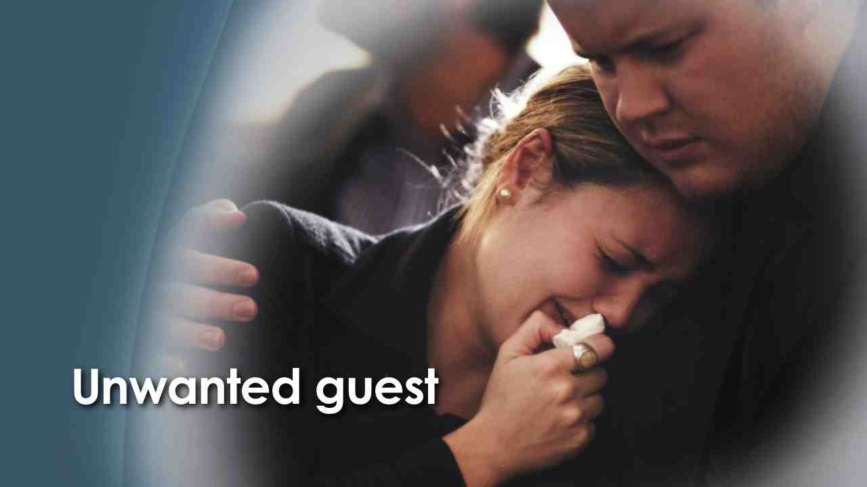 | Смерть, подобная арктическому ночному холоду, - это удручающий факт жизни.  Как только мы рождаемся, мы начинаем умирать. Нравится нам это или нет, рано или поздно смерть нежданным гостем неизбежно стучится в дверь каждого человека.  Но куда же человек идет после смерти? Если вообще существует такое место. Разве не страшно отправляться в путешествие, не зная, куда мы придем и вернемся ли мы когда-нибудь назад?
21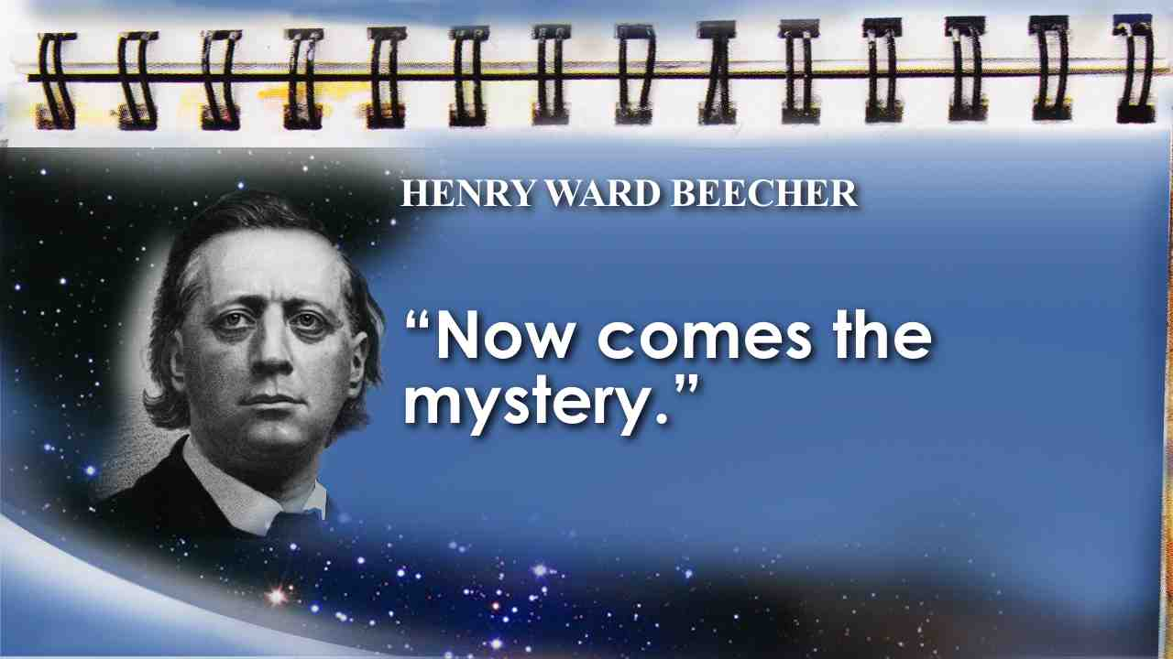 | Когда Генри Уорд Бичер умирал, он сказал. “Теперь грядет тайна”.
22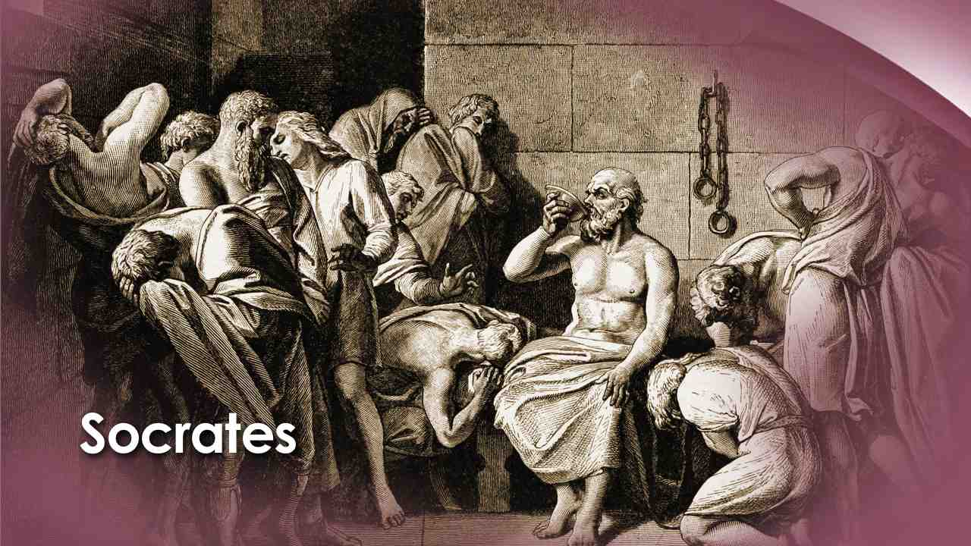 | И когда Сократ был готов выпить чашку яда, он воскликнул:
23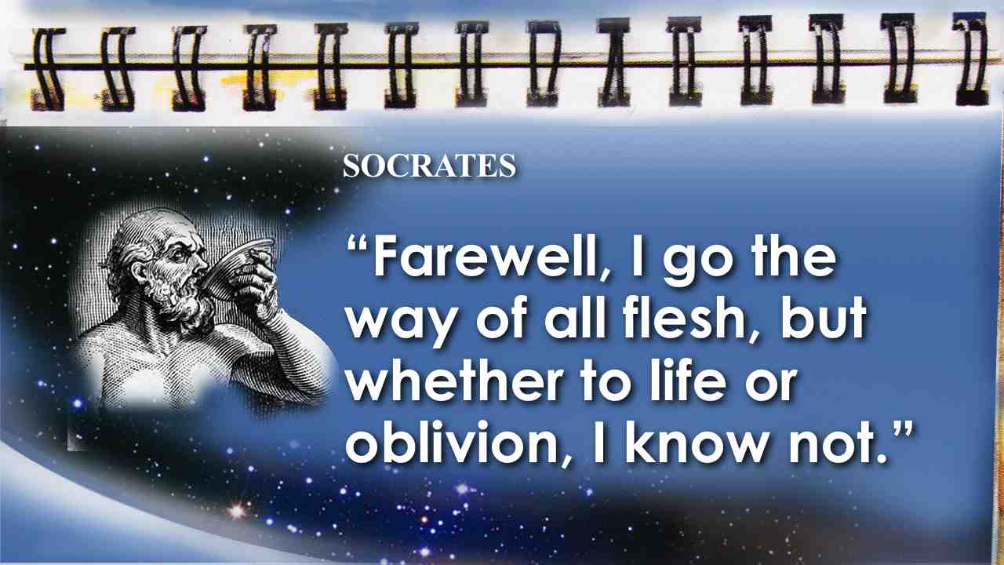 | “До свидания, я иду путем каждого смертного, но не знаю, к жизни или к небытию.”
24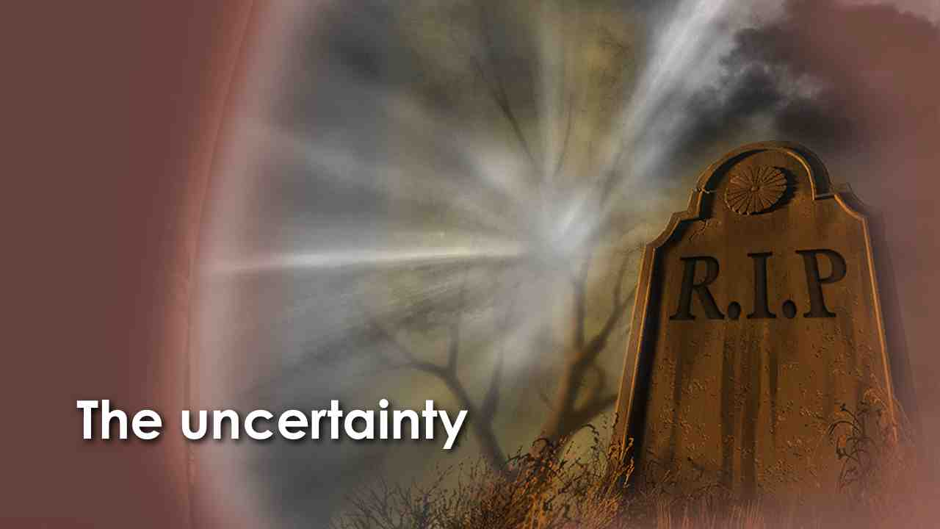 | Как печально не знать, как закончиться наша жизнь. Возможно, самое страшное в смерти – это неизвестность. Неопределенность о том, что лежит за пределами жизни.
25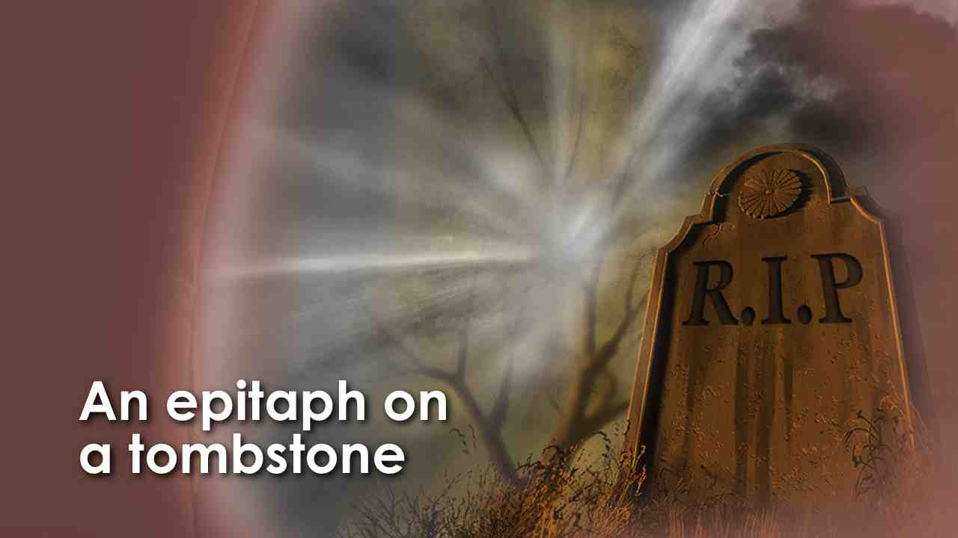 | Эпитафия на надгробии в Ричмонде, штат Вирджиния, гласит:
26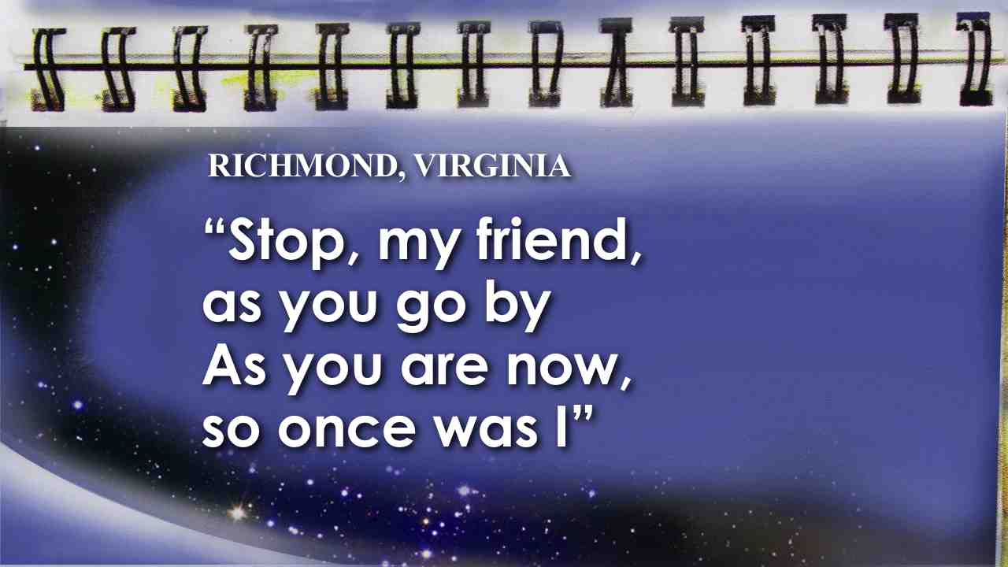 | Остановись, мой друг, в своем пути,  Ибо, где был я, там сейчас ты
27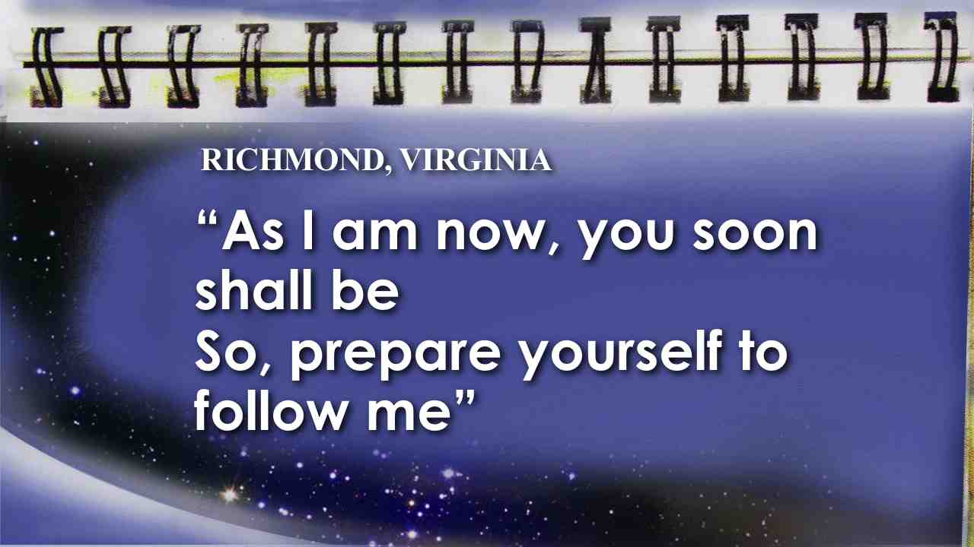 | А там, где я теперь,  уж скоро окажешься ты,  Итак, будь готов  последовать за мной
28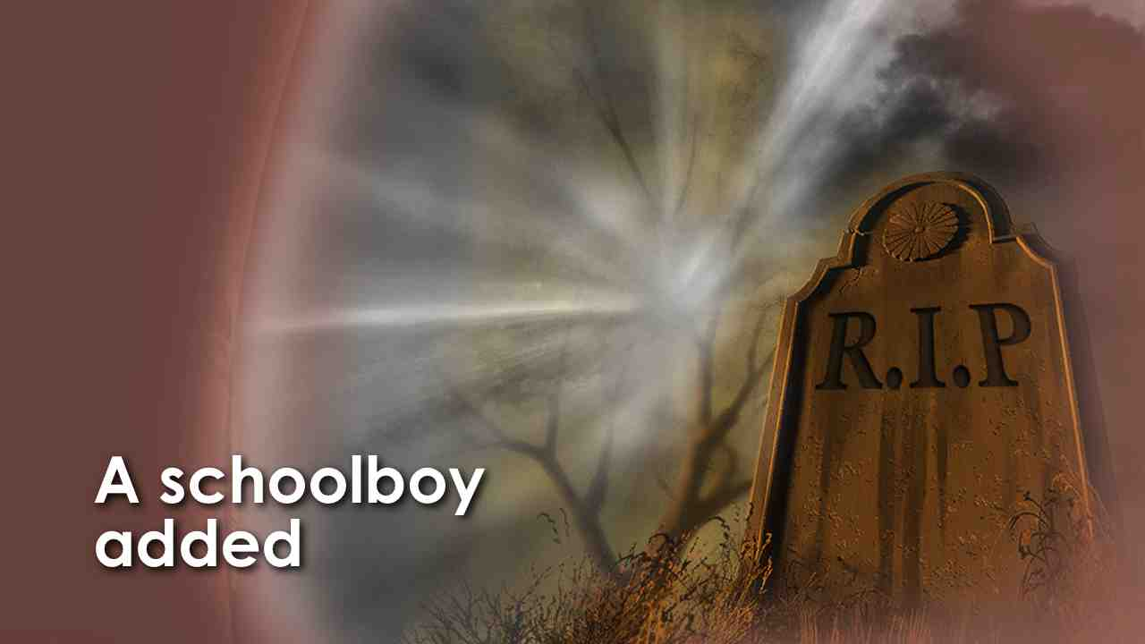 | После прочтения надписи один школьник взял карандаш и добавил следующие строки:
29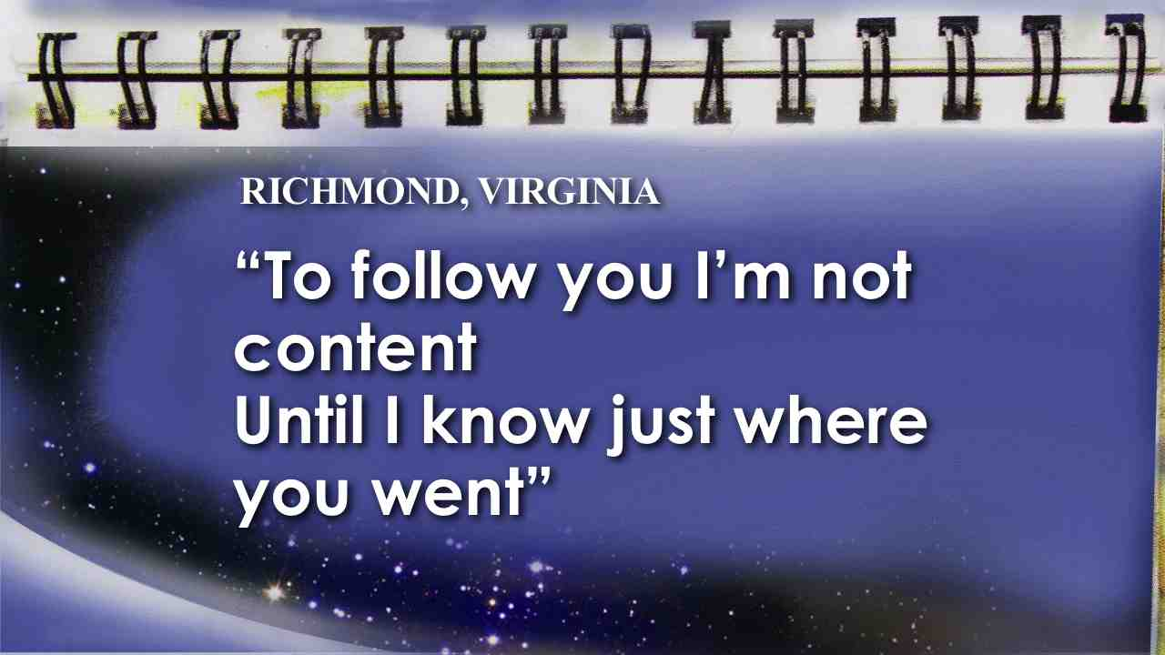 | Следовать за тобой я не спешу,  До тех пор, пока не пойму,  Куда ты держишь путь.
30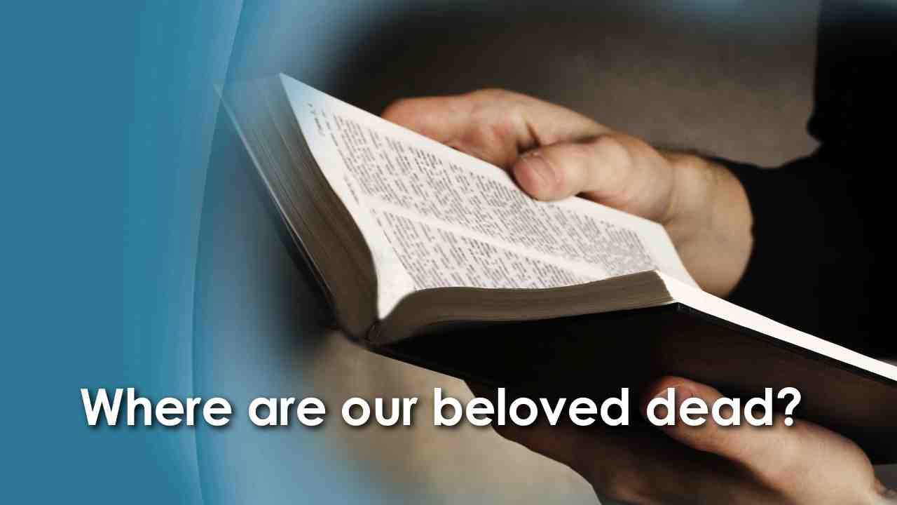 | Неплохо так думать, не так ли? Куда попадает человек, когда он умирает? На небо? В ад? Чистилище? Небытие? А может быть, смерть – это новое приключение? Или это просто бесконечное молчание? Прощаемся ли мы с нашими любимыми навечно, или смерть – это просто пауза между двумя вечностями? Куда же уходят дорогие нашему сердцу люди?  Много веков назад Иов задал вопрос, который каждый человек задавал хоть раз в своей жизни:
31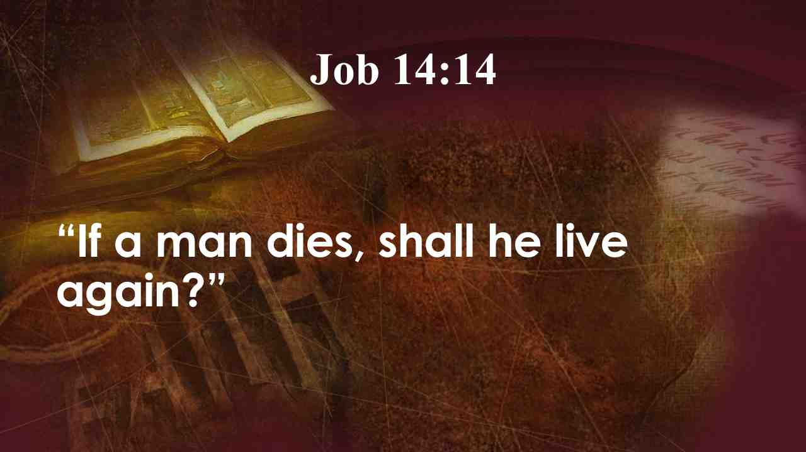 | Когда умрет человек, то будет ли он опять жить? Иов. 14:14.
32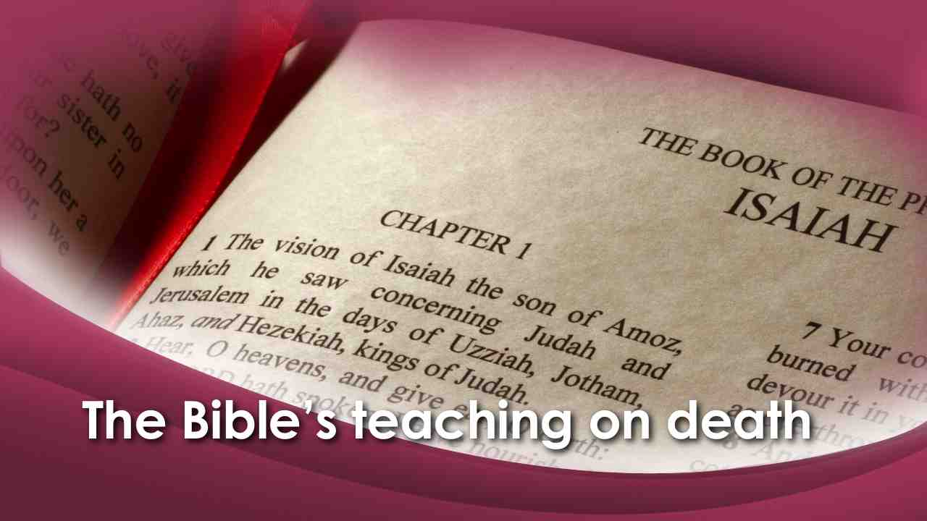 | Разве это не самый важный вопрос о смерти?  Давайте обратимся к нашему единственному надежному источнику информации. Учение Библии относительно смерти достаточно ясное и не смущает сердце. Некоторые вещи могут быть неожиданными, но данные ответы основательны, и что важнее, приносят мир и утешение.  Пророк Исаия писал:
33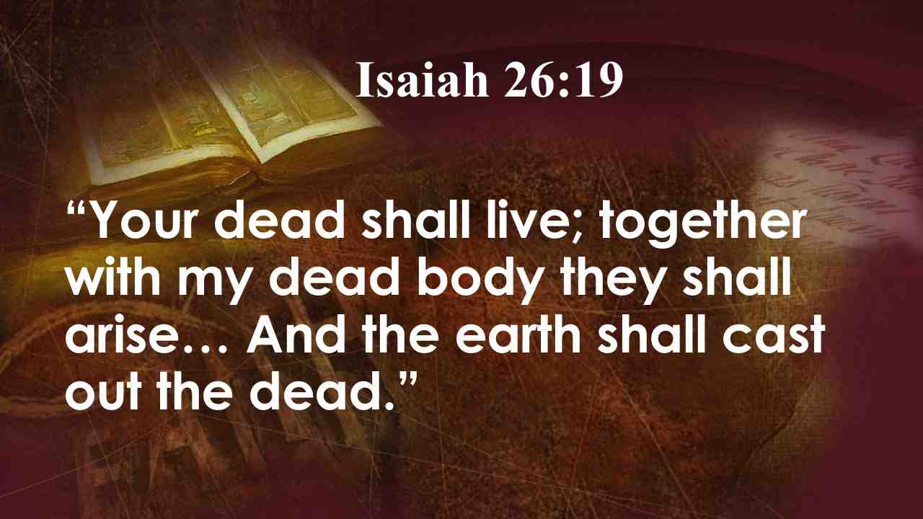 | Оживут мертвецы Твои, восстанут мертвые тела! Воспряни́те и торжествуйте, поверженные в прахе… и земля извергнет мертвецов. Ис. 26:19.
34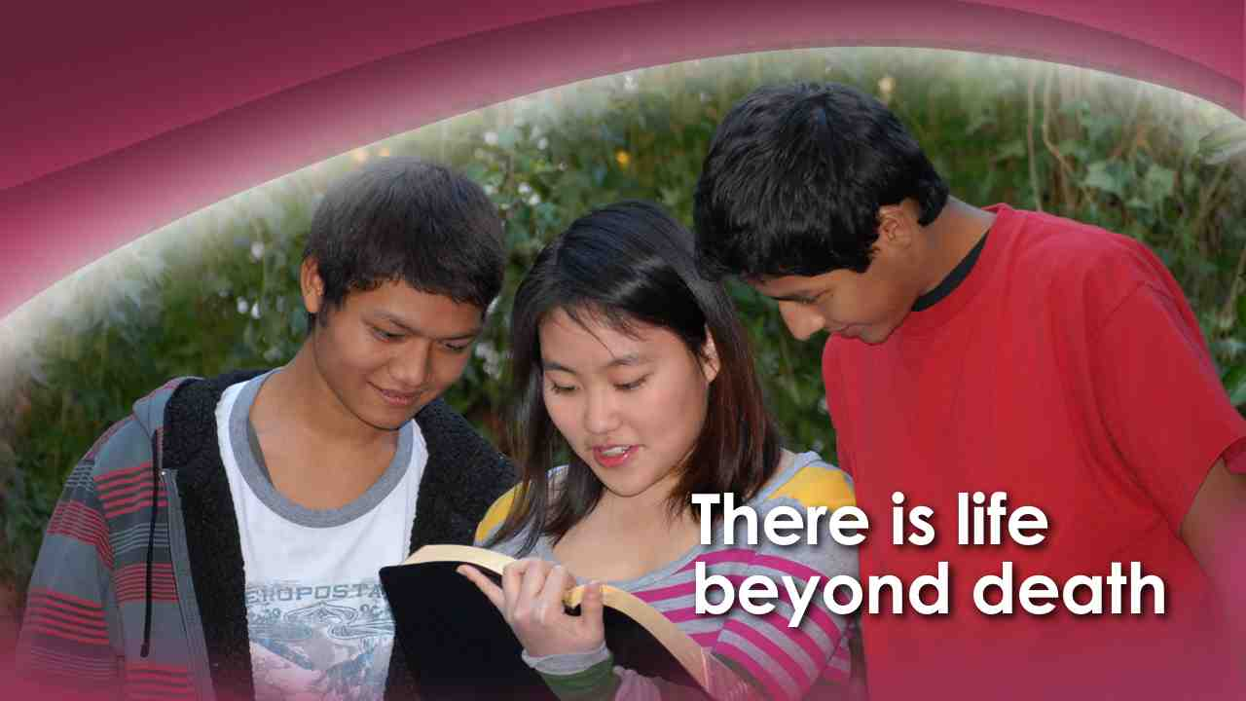 | Да, после смерти есть жизнь! Наш умершие близкие оживут снова! Но когда? В момент смерти или позже? Что происходит, когда человек умирает?  Один из самых цитируемых отрывков Писания, касающийся мертвых, находится в книге Екклесиаст, 12 главе, которая описывает то, что происходит с человеком, когда он умирает:
35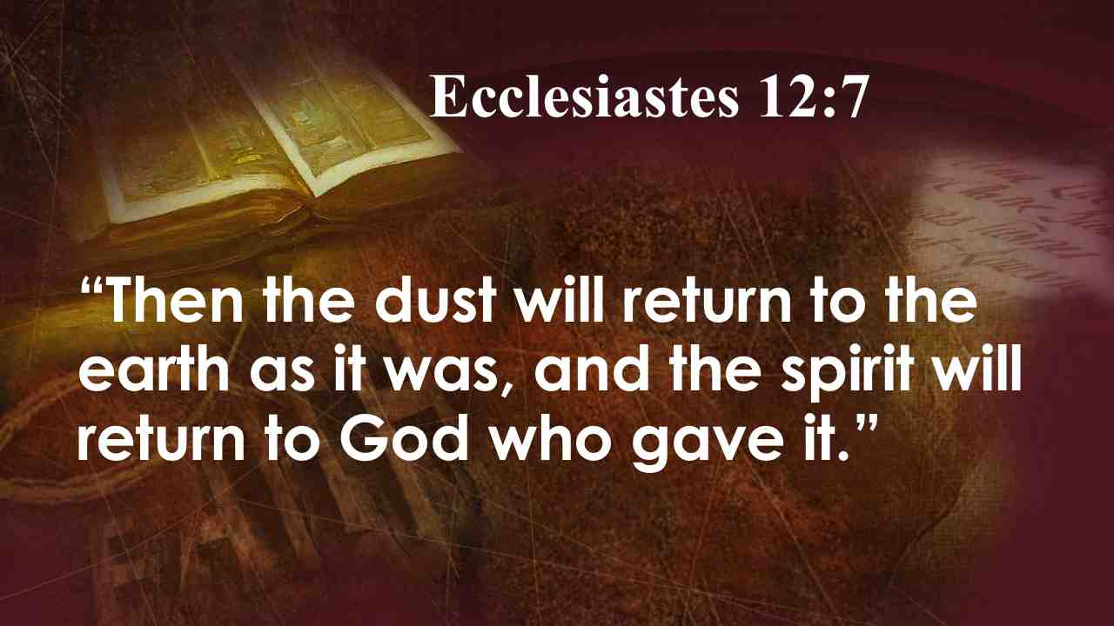 | И возвратится прах в землю, чем он и был; а дух возвратится к Богу, Который дал его. Еккл. 12:7.
36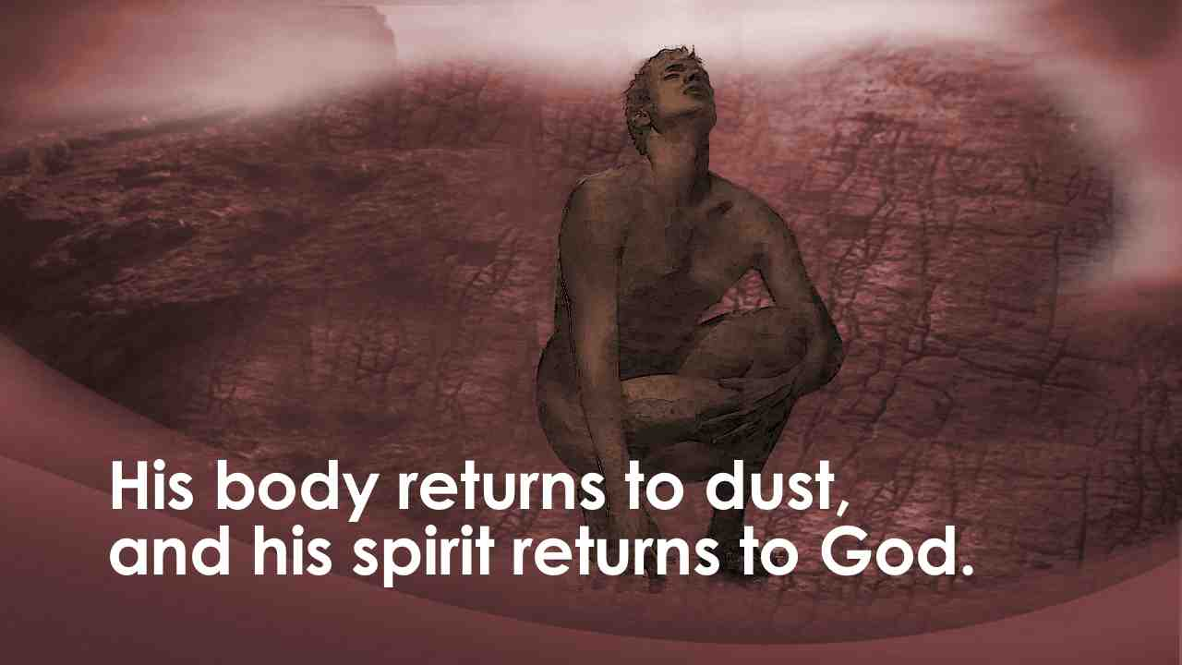 | Другими словами, когда человек умирает, его тело из праха возвращается в прах, а его дух возвращается к Богу.  Конечно, чтобы в полной мере понять, что такое "дух", мы должны посмотреть на процесс творения и узнать, как Бог сотворил человека в самом начале.
37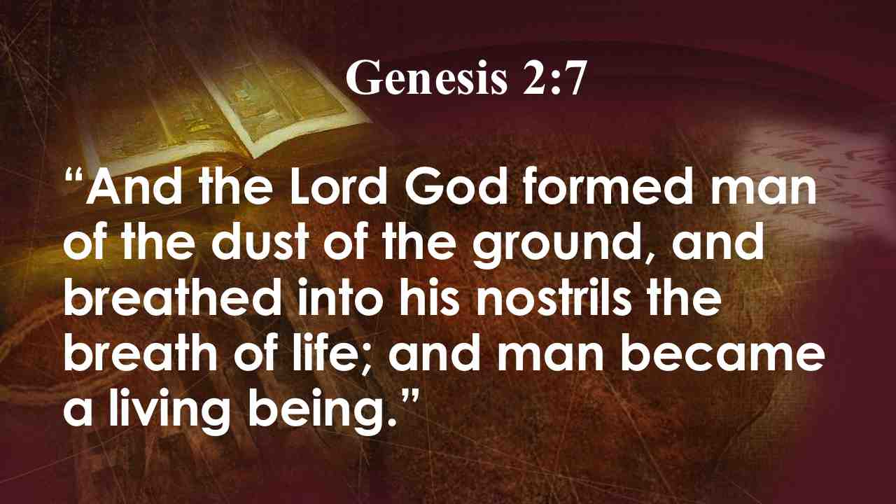 | И создал Господь Бог человека из праха земного, и вдунул в лице его дыхание жизни, и стал человек душею живою. Быт. 2:7.
38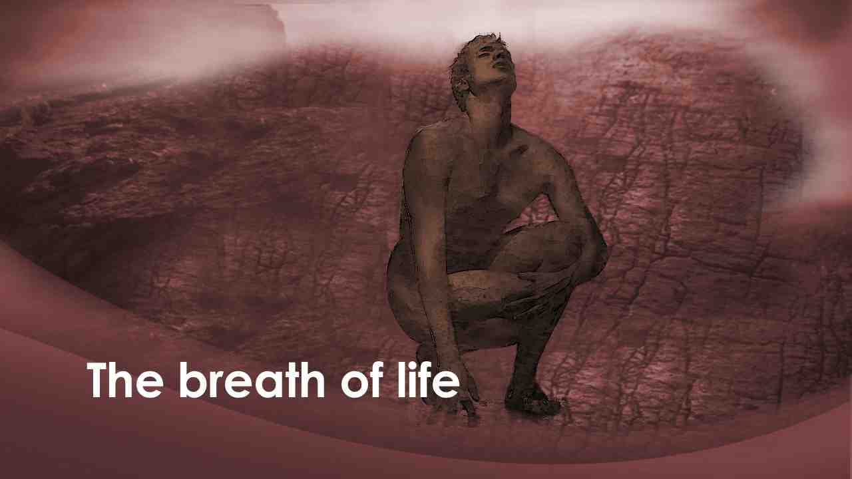 | Бог взял природные элементы: углерод, водород, кислород, азот, кальций, железо, фосфор, натрий и так далее, и сформировали тело. У Адама был мозг, но он не думал. У него было в груди сердце: но оно не билось. В артериях и венах у него находилась кровь, но она не циркулировала. Он был подготовлен для жизни, но еще не жил. И тогда Бог вдохнул в его ноздри дыхание, или искру, жизни, и стал человек душою живою. Или, как записано в одном переводе: "Человек стал живою душою."
39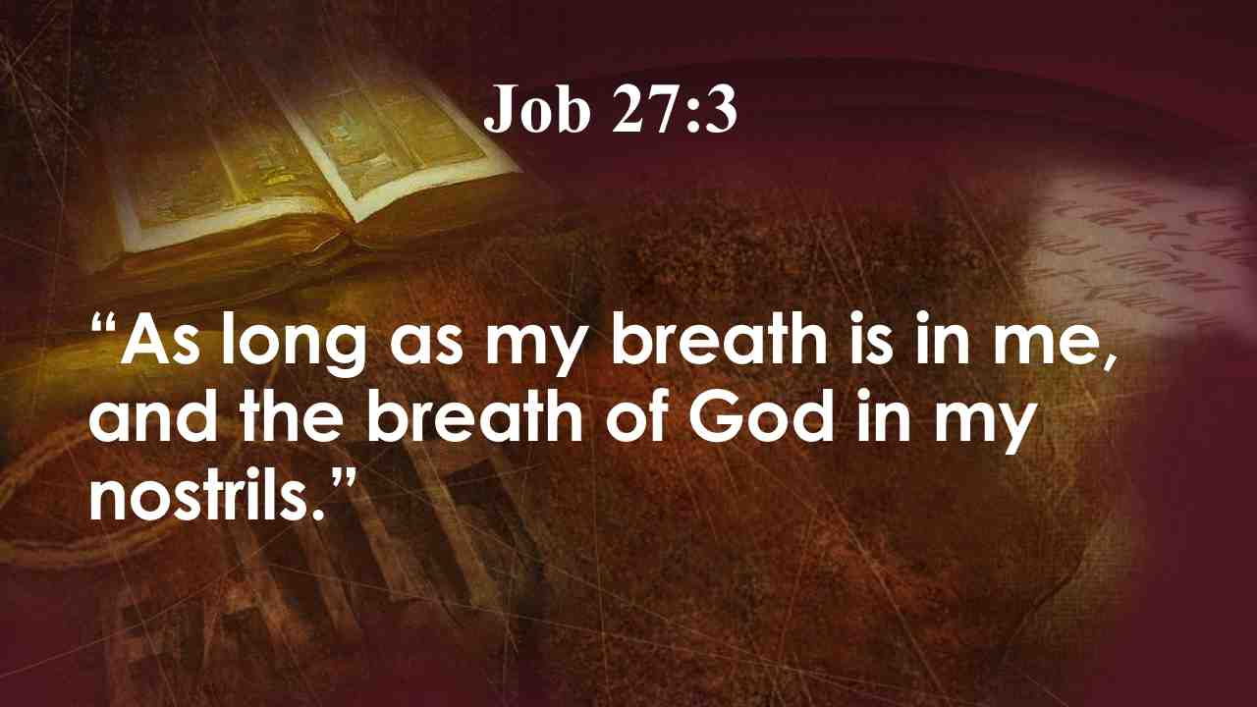 | Что, доколе еще дыхание мое во мне и дух Божий в ноздрях моих. Иов 27:3.
40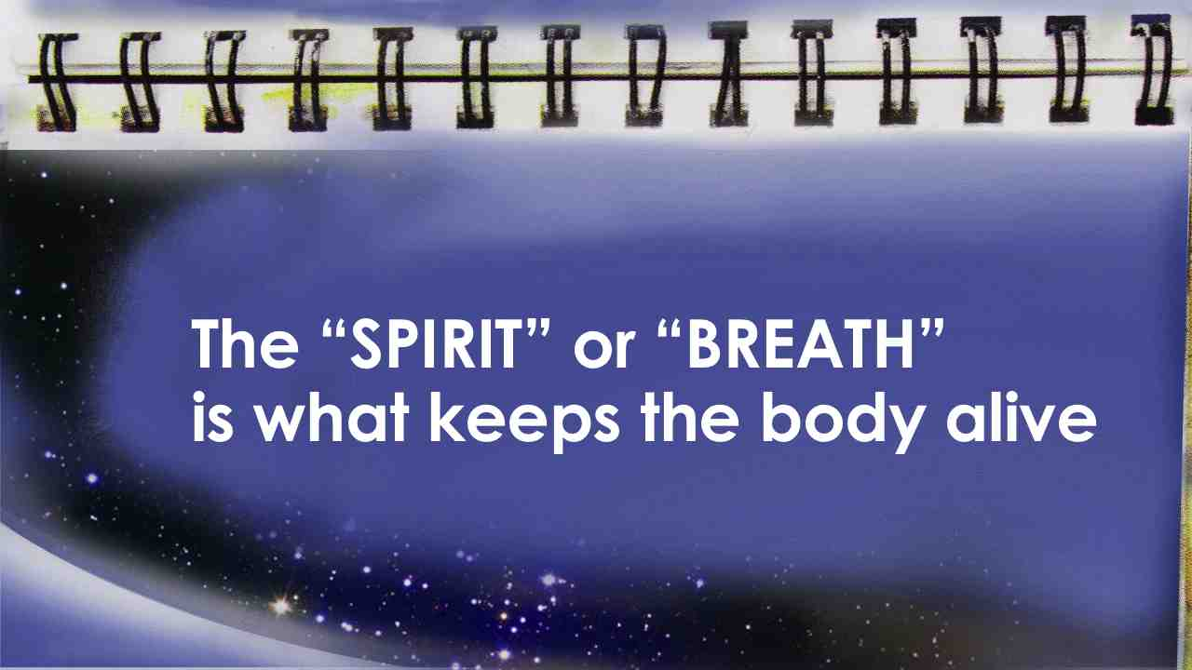 | «Дух» или «дыхание» – это жизнь в наших телах.  Иаков пишет:
41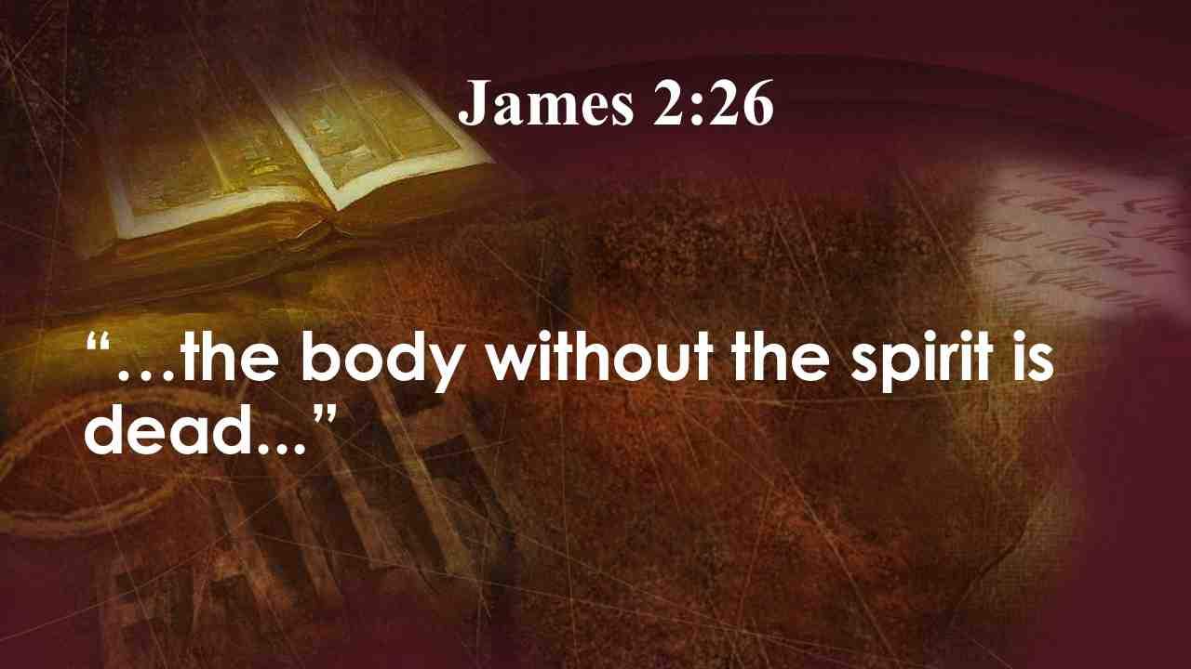 | …Ибо, как тело без духа мертво, так и вера без дел мертва... Иаков 2:26.
42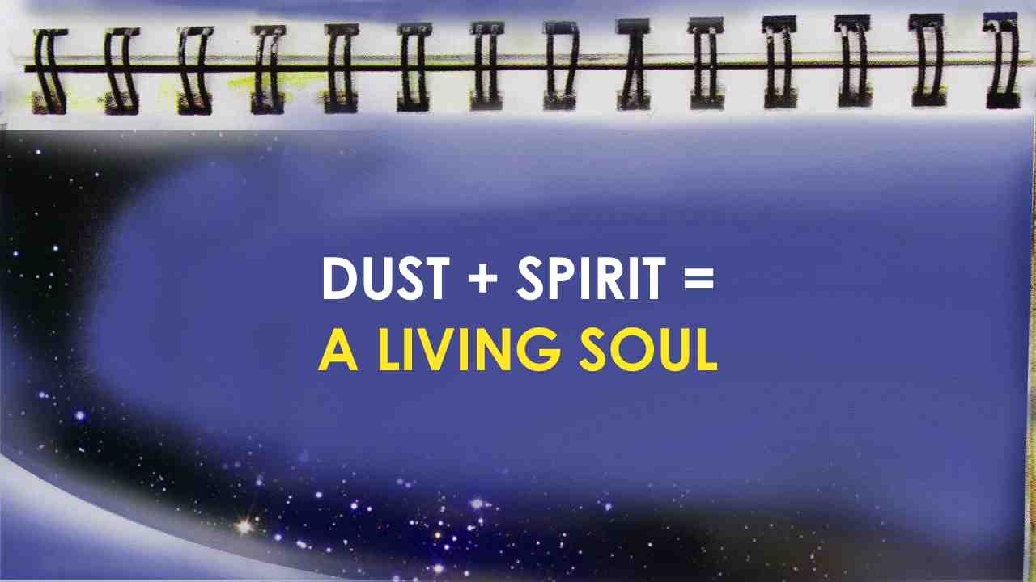 | Можем написать это так:  ПРАХ + ДУХ = ЖИВАЯ ДУША
43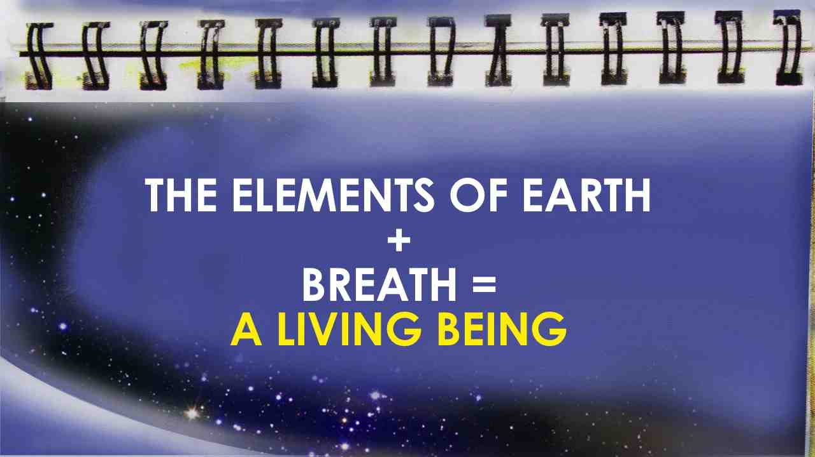 | Или так.  НЕЖИВАЯ МАТЕРИЯ + ДЫХАНИЕ = ЖИВАЯ ДУША
44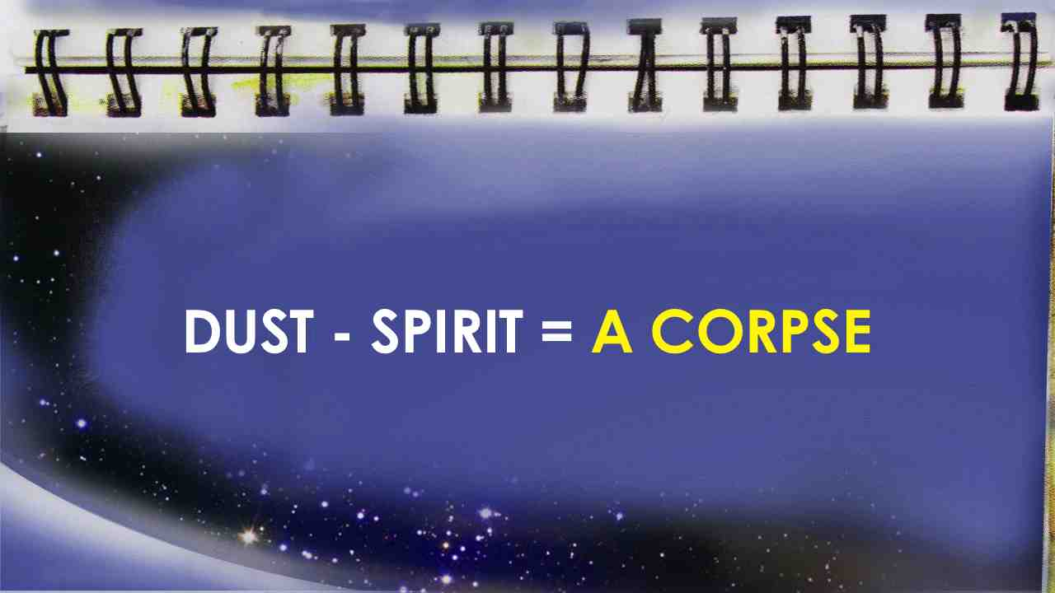 | Итак, что происходит, когда человек умирает? Также, только наоборот:  ПРАХ - ДУХ = ТРУП
45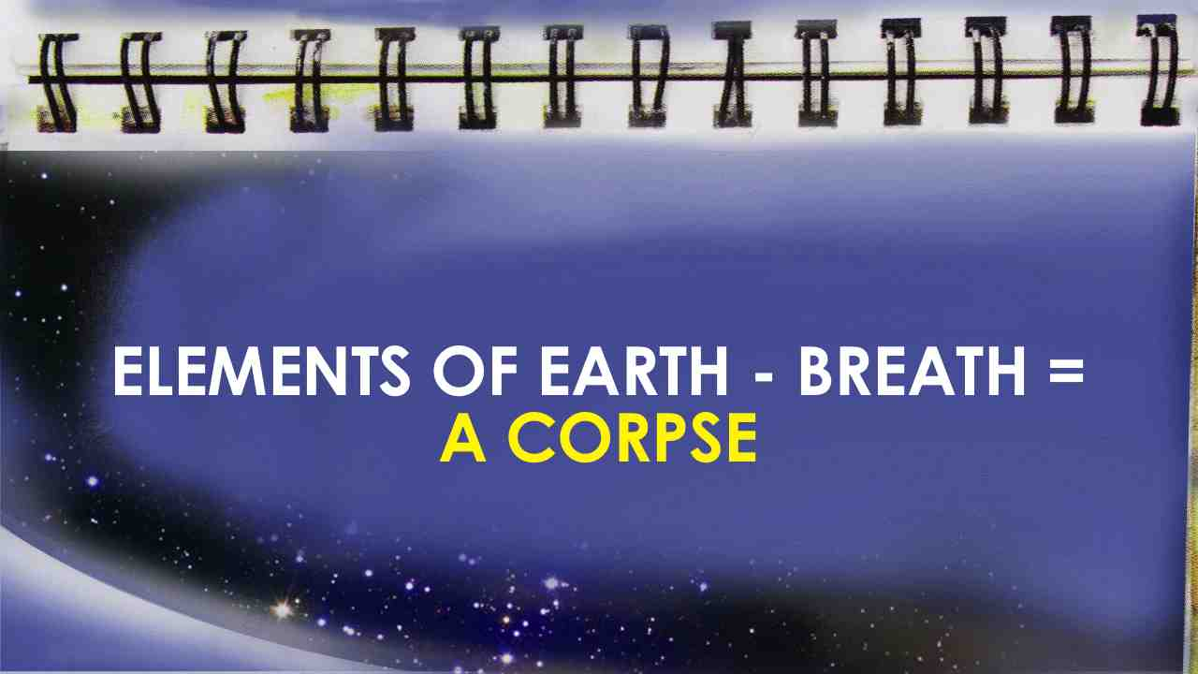 | Или так:  НЕЖИВАЯ МАТЕРИЯ - ДЫХАНИЕ = МЕРТВЕЦ
46 | Мы сможем лучше понять эту истину по следующей иллюстрации: подключите лампочку к электричеству. Что происходит? Мы видим свет. Никто не пытается поместить свет в колбу, лампочка загорается путем объединения двух компонентов: лампочка + электричество.
47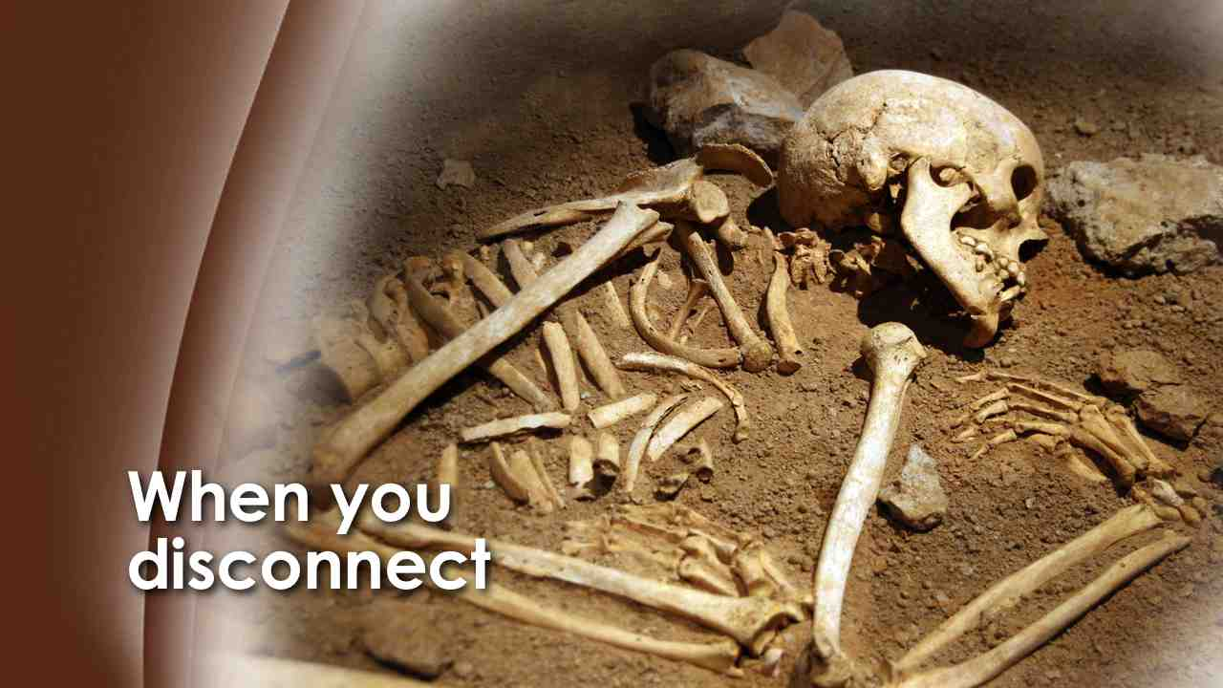 | Если вы отключите электричество, свет погаснет. То же самое происходит и при смерти. Когда дыхание, или искра жизни, восходит к Творцу, человек умирает. Все, что остается, это тело, состоящее из неживых элементов, которые превращаются в прах. Живая душа, или живое существо, просто перестает существовать. Сознание уходит в момент смерти.  В Библии говорится:
48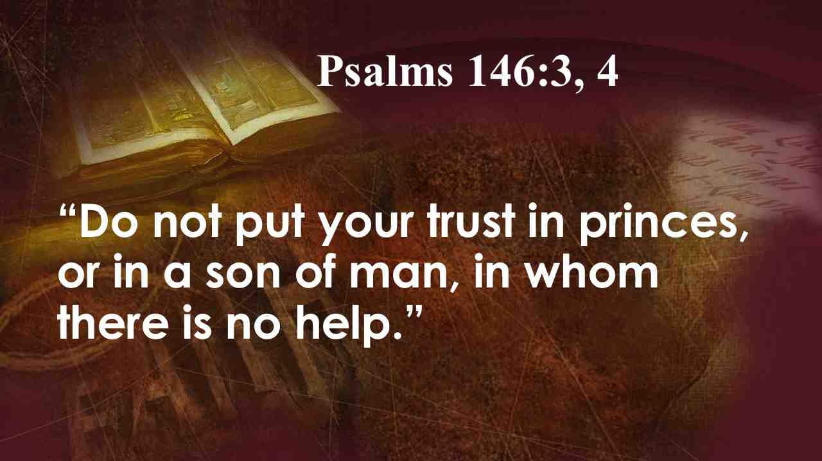 | Не надейтесь на князей, на сына человеческого, в котором нет спасения.
49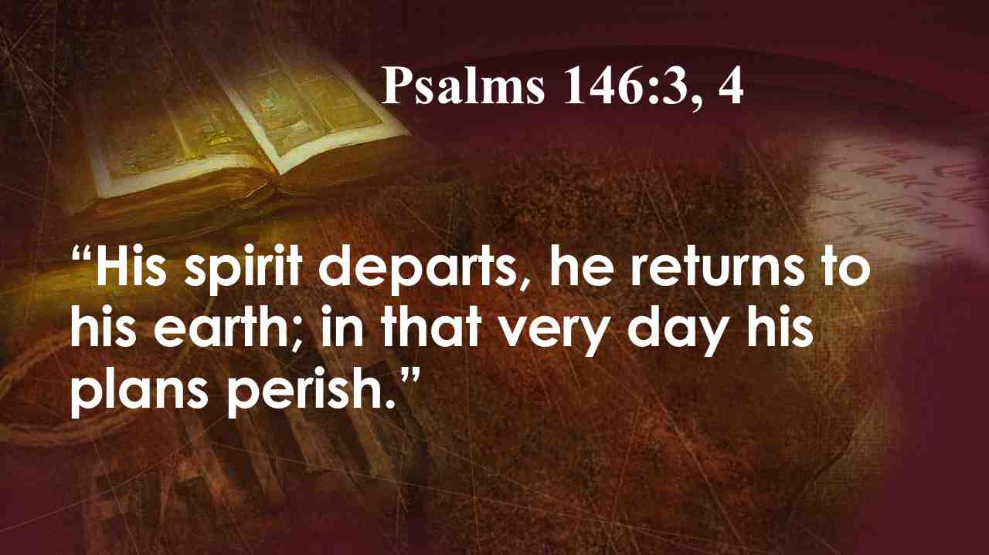 | Выходит дух его, и он возвращается в землю свою: в тот день исчезают [все] помышления его. Пс. 145:3, 4.
50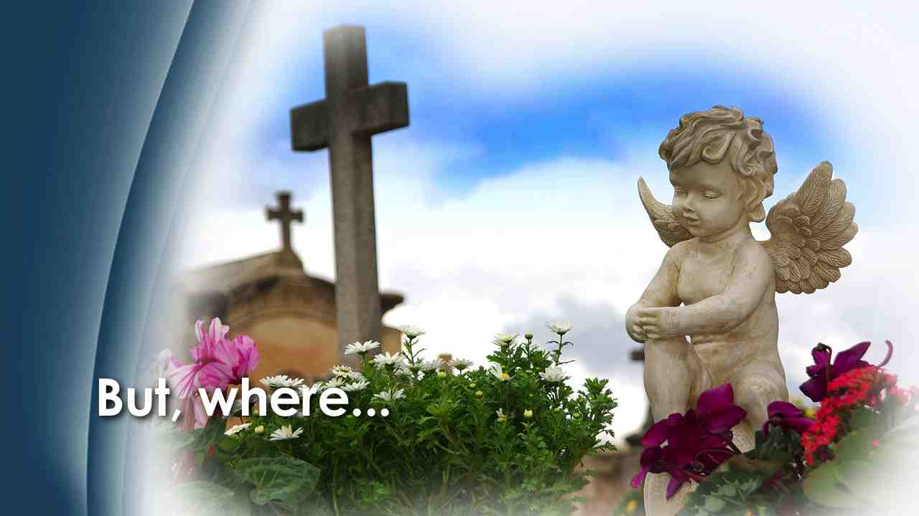 | Но где же умершие находятся в период между смертью и воскресением? Иов говорит:
51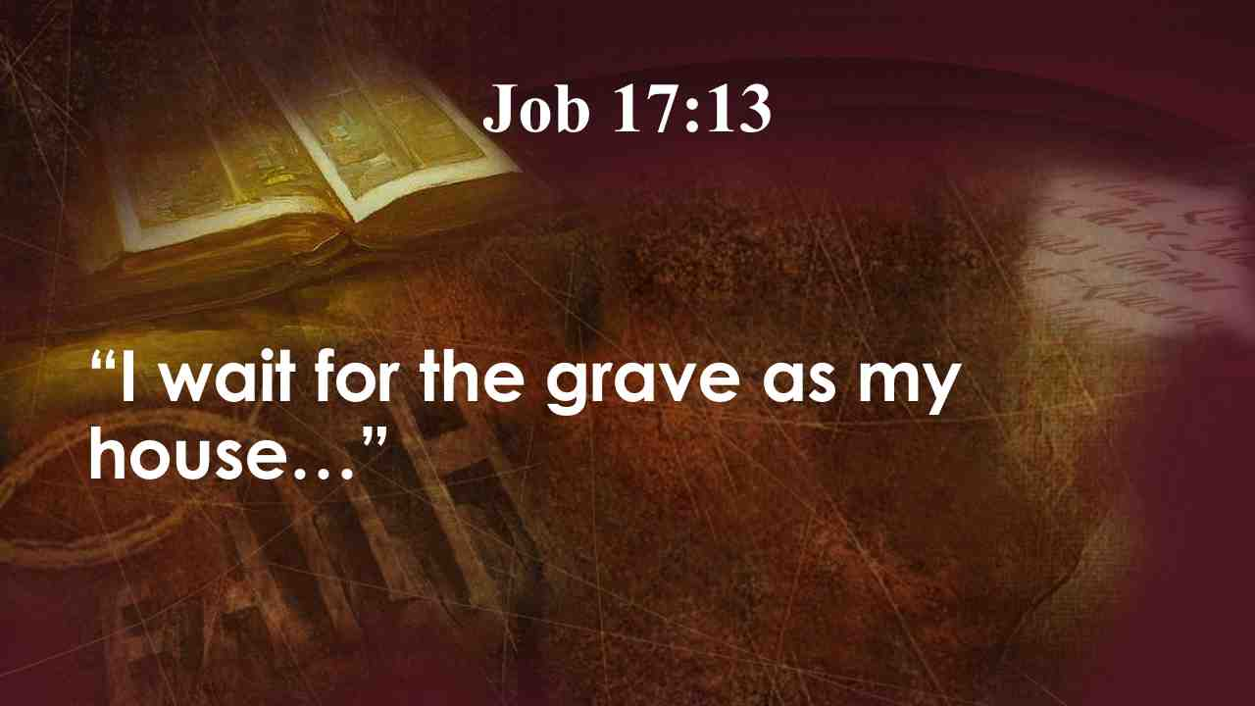 | Если бы я и ожидать стал, то преисподняя - дом мой… Иов 17:13.
52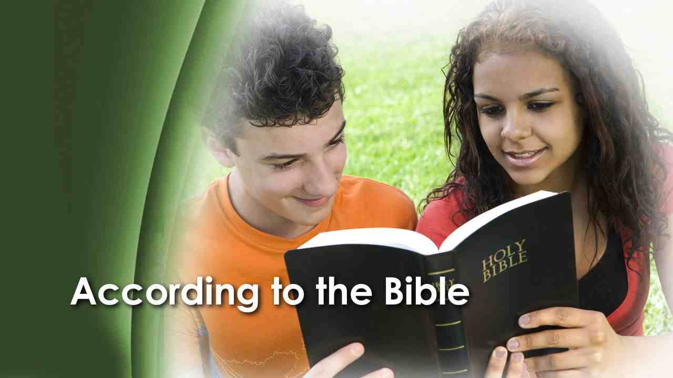 | Согласно Библии, когда человек умирает, он не попасть на небеса. И он не попадает в ад. Он не находится в чистилище. На самом деле, его вообще нигде нет. Смерть – это прекращение жизни до утра воскресения, когда вновь будут соединены тело и дыхание.
53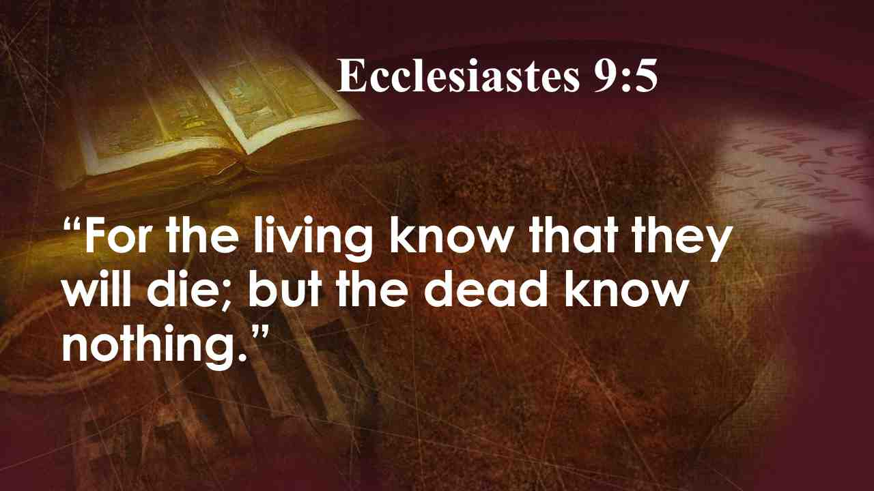 | Живые знают, что умрут, а мертвые ничего не знают. Еккл. 9:5.
54 | Конечно, для епископа Пайка мысль, что он разговаривал со своим сыном, была большим утешением, но, несмотря на подобные сеансы, Бог говорит: "мертвые ничего не знают." Ничего. Абсолютно.
55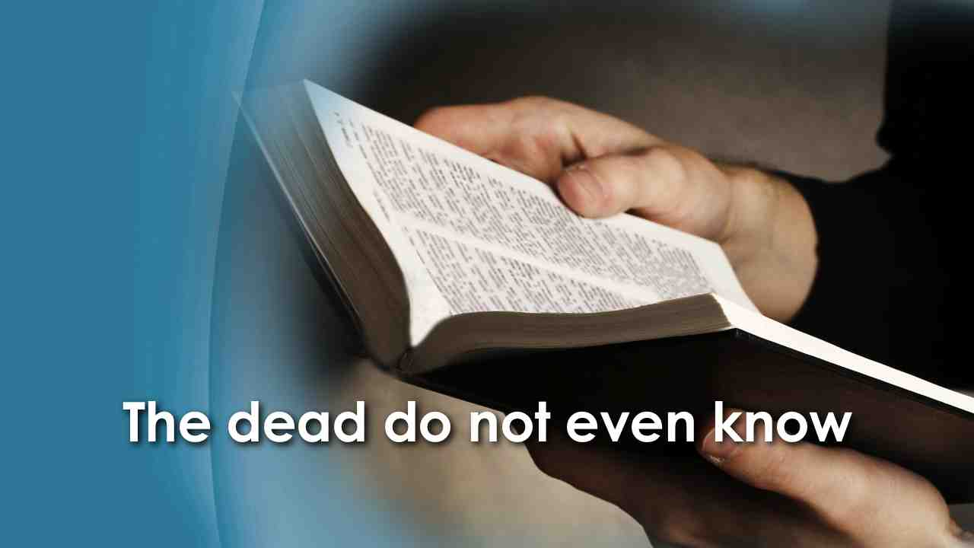 | Очевидно, что умершие даже не знают, что делают живые. Библия говорит нам о том, когда человек умирает.
56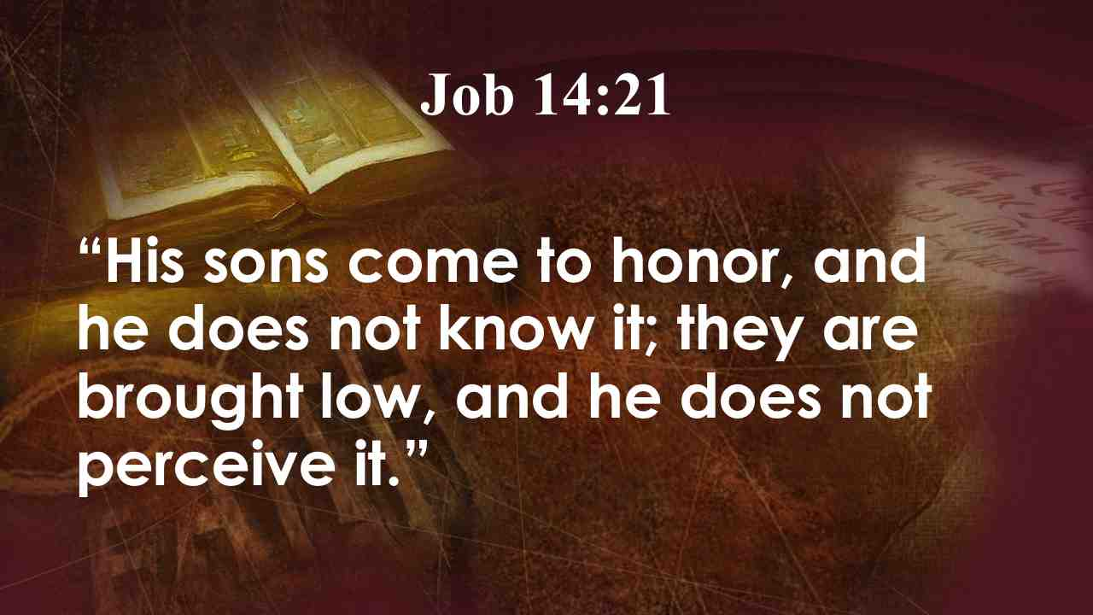 | В чести ли дети его - он не знает, унижены ли - он не замечает. Иов 14:21.
57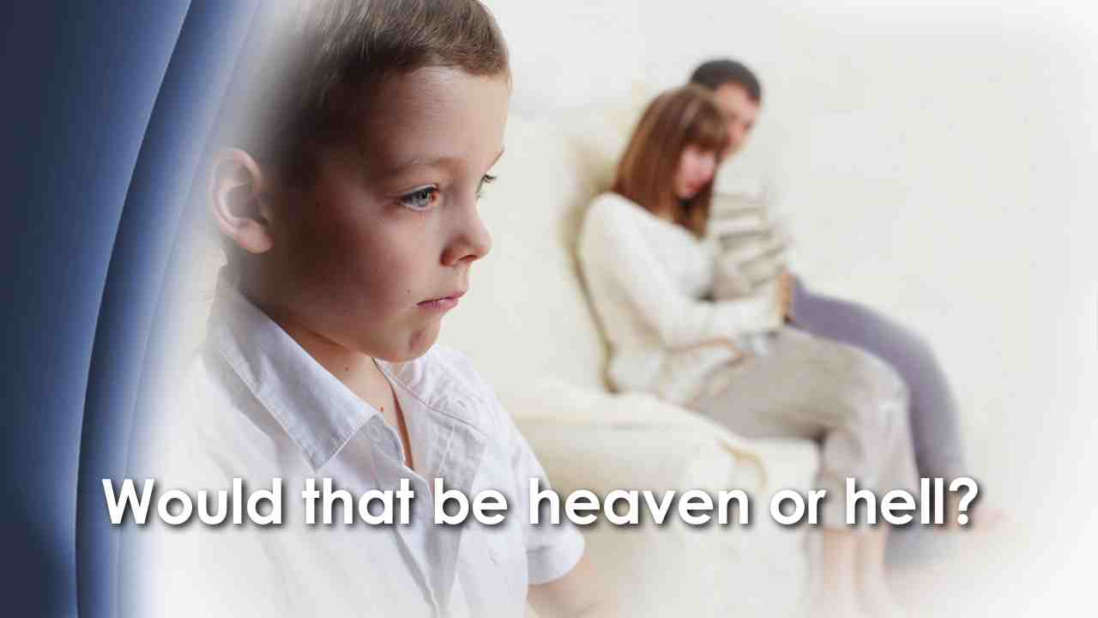 | Разве это не лучше? Задумайтесь на мгновение. Только представьте, молодая мать умерла и вознеслась на небеса, оставив мужа с несколькими маленькими детьми; и она может видеть все, что с ними происходит на земле. Через некоторое время ее муж вступает в повторный брак и мачеха входит в дом, но не обращает внимание на этих маленьких детей. Представьте, каково это – смотреть на подобное и быть беспомощным что-либо сделать. Было бы это раем или адом на этой молодой женщины?
58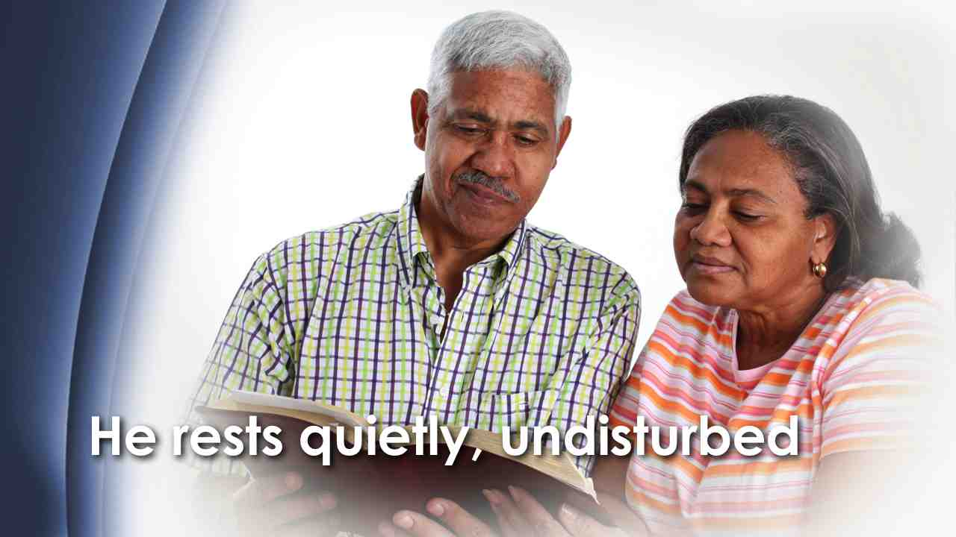 | Одной из самых утешительных истин Божьего Слова является то, что, когда человек умирает, он просто спит, отдыхая от земных проблем или беспокойства за своих близких до тех пор, пока Податель жизни не воскресит их. Стоит ли удивляться, что Библия сравнивает смерть со сном?
59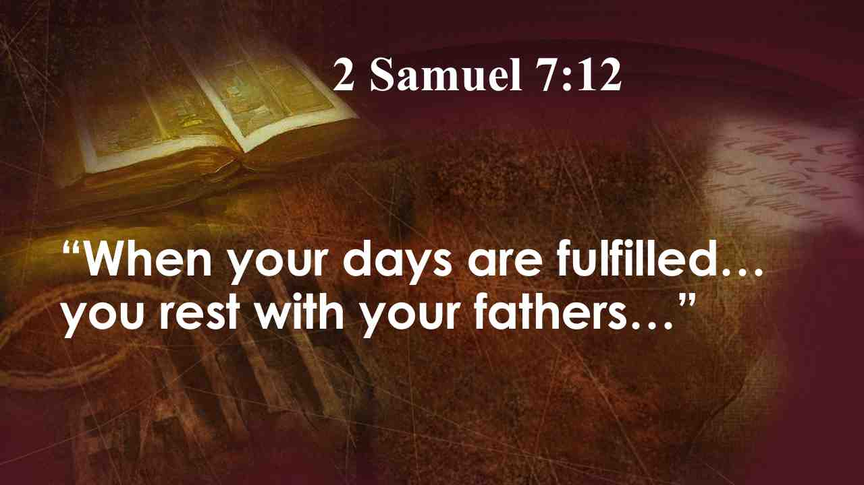 | Пророк Нафан сказал царю Давиду: Когда же исполнятся дни твои, и ты почиешь с отцами твоими… 2 Царств 7:12.
60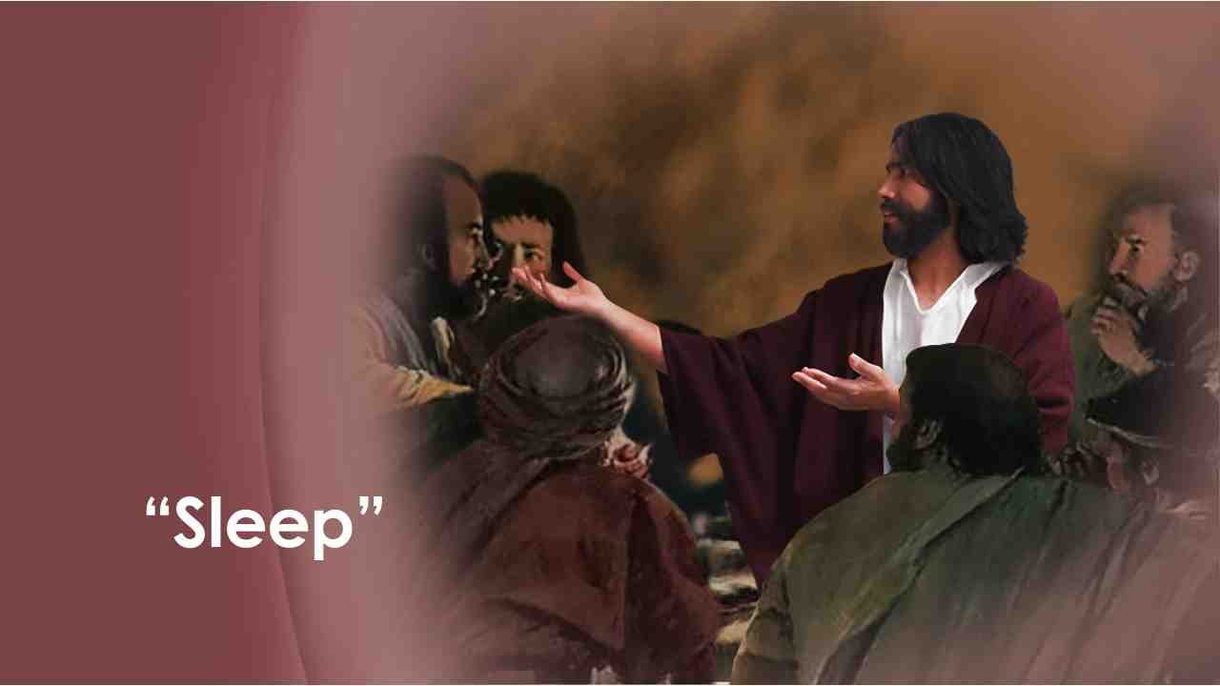 | На самом деле Сам Христос называл смерть "сном". Он сказал Своим ученикам:
61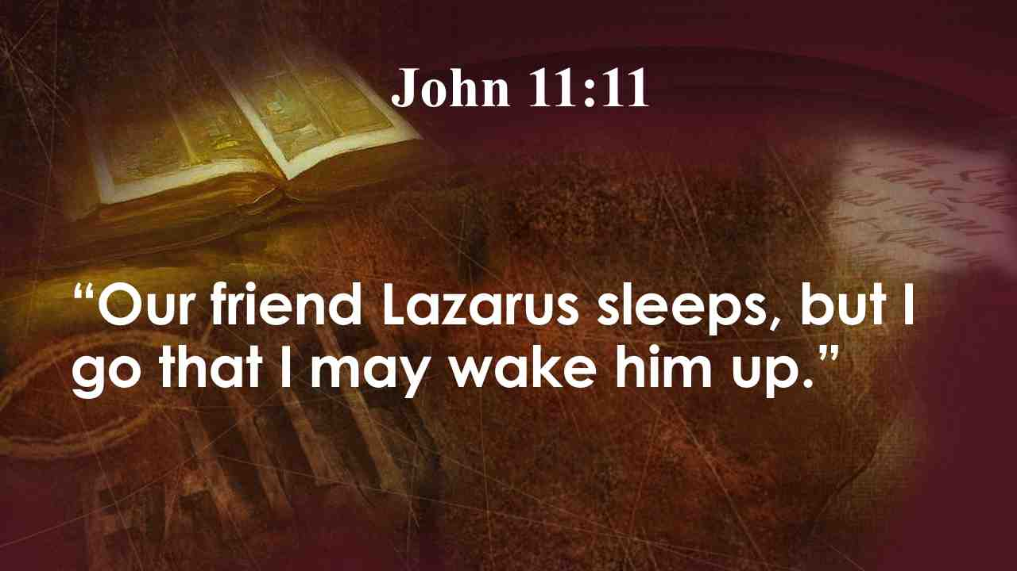 | Сказав это, говорит им потом: Лазарь, друг наш, уснул; но Я иду разбудить его. Ин. 11:11.
62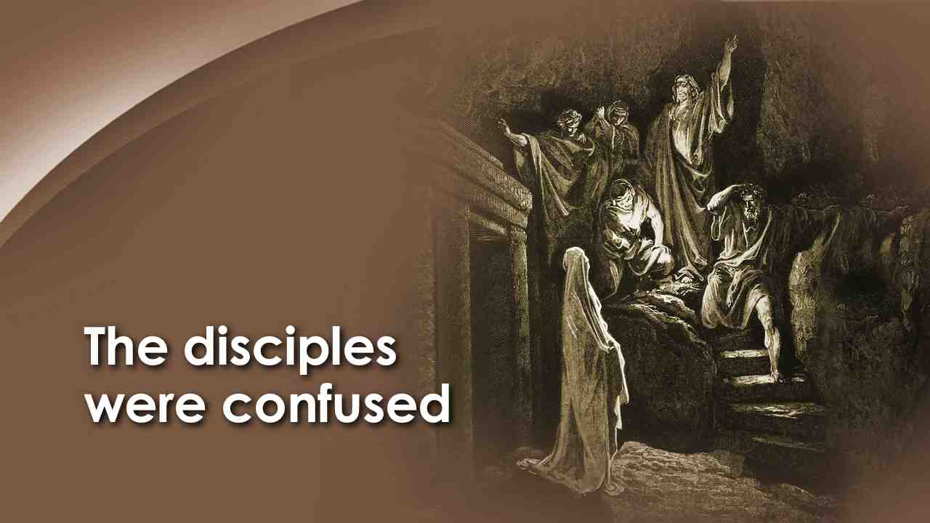 | Ученики были смущены этим утверждением.  Они знали, что Лазарь был болен в течение некоторого времени, так что они ответили:
63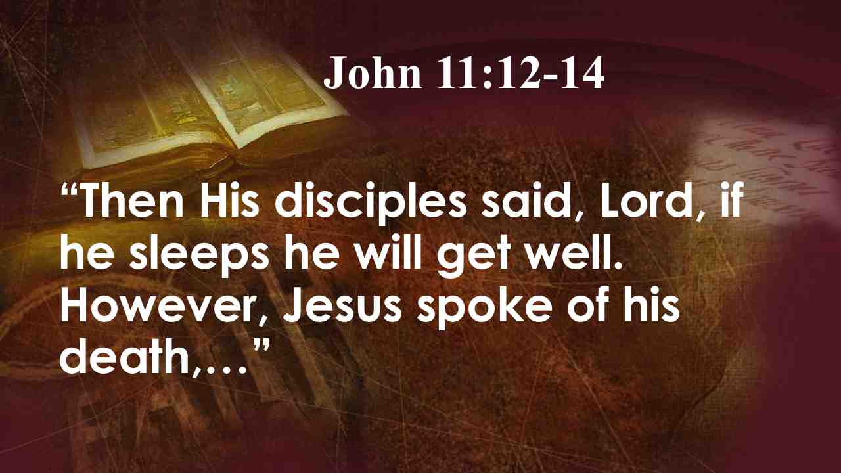 | “Ученики Его сказали: Господи! если уснул, то выздоровеет. Иисус говорил о смерти его,…
64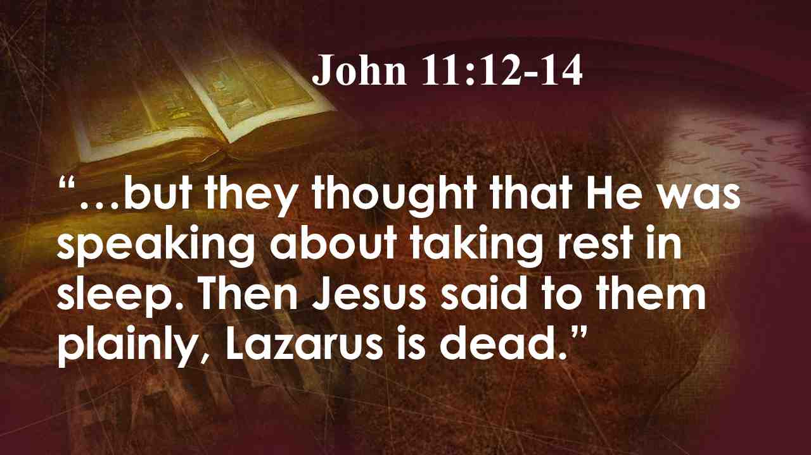 | …а они думали, что Он говорит о сне обыкновенном.  Тогда Иисус сказал им прямо: Лазарь умер. Ин. 11:12-14.
65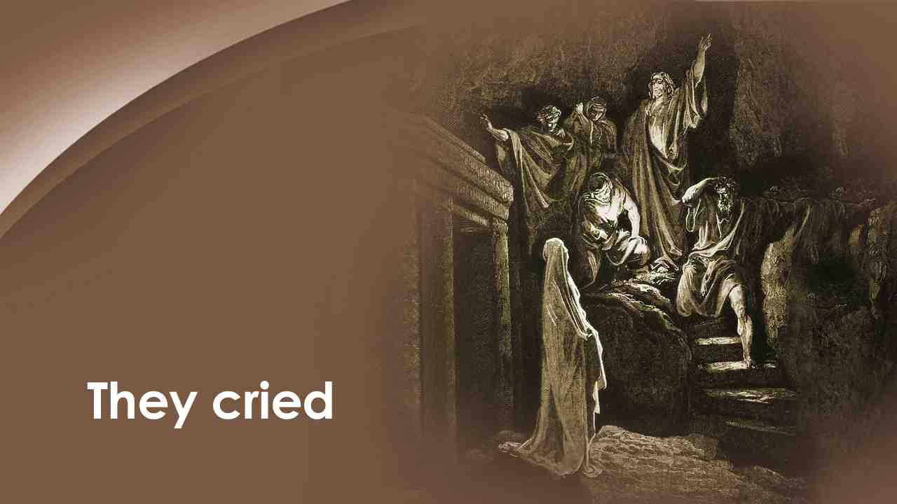 | Когда Христос и ученики пришли в Вифанию, Марфа, сестра Лазаря, бросилась навстречу Христу и вскричала:
66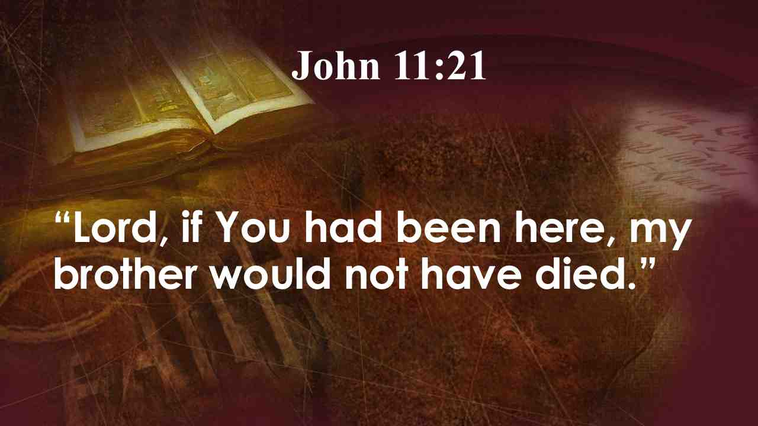 | Тогда Марфа сказала Иисусу: Господи! если бы Ты был здесь, не умер бы брат мой. Ин. 11:21.
67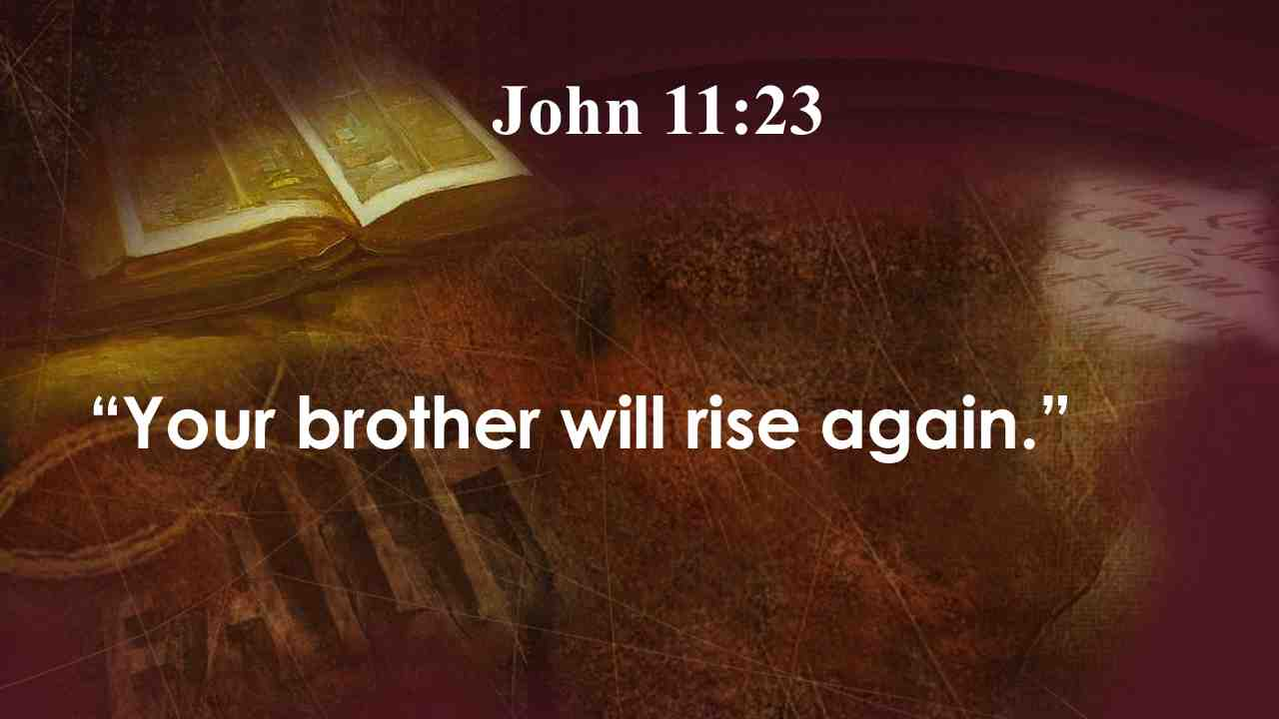 | Без сомнения, она была права! И Христос ответил Марфе: Иисус говорит ей: воскреснет брат твой. Ин. 11:23.
68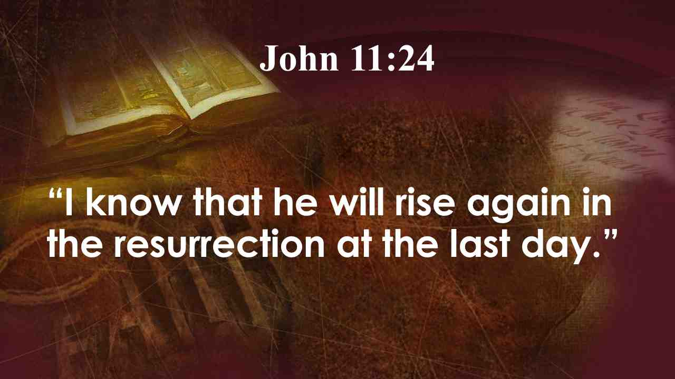 | Обратите внимание на ее ответ: Знаю, что воскреснет в воскресение, в последний день. Ин. 11:24.
69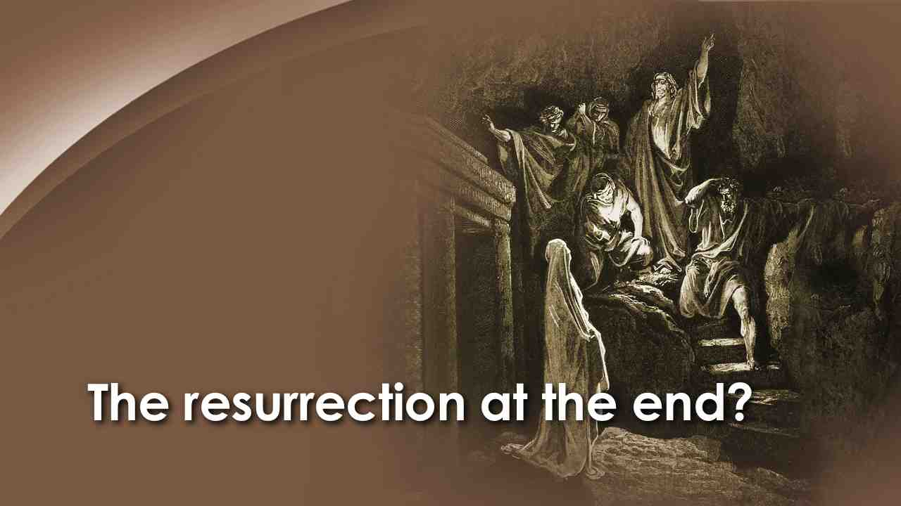 | Марта была близким другом и последователем Иисуса. Она думала, что Он говорит о воскресении во время пришествия.  Часто она слушала, когда Христос говорил к народу. Она, возможно, были в толпе, когда Он сказал:
70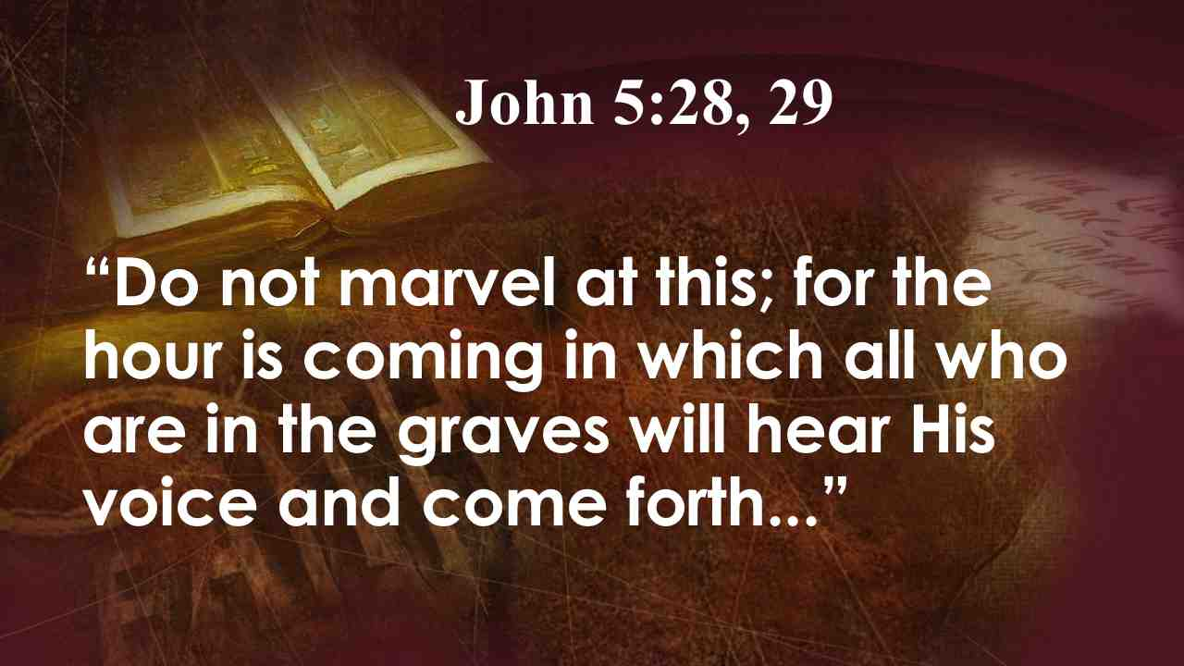 | Не дивитесь сему; ибо наступает время, в которое все, находящиеся в гробах, услышат глас Сына Божия... Ин. 5:28, 29.
71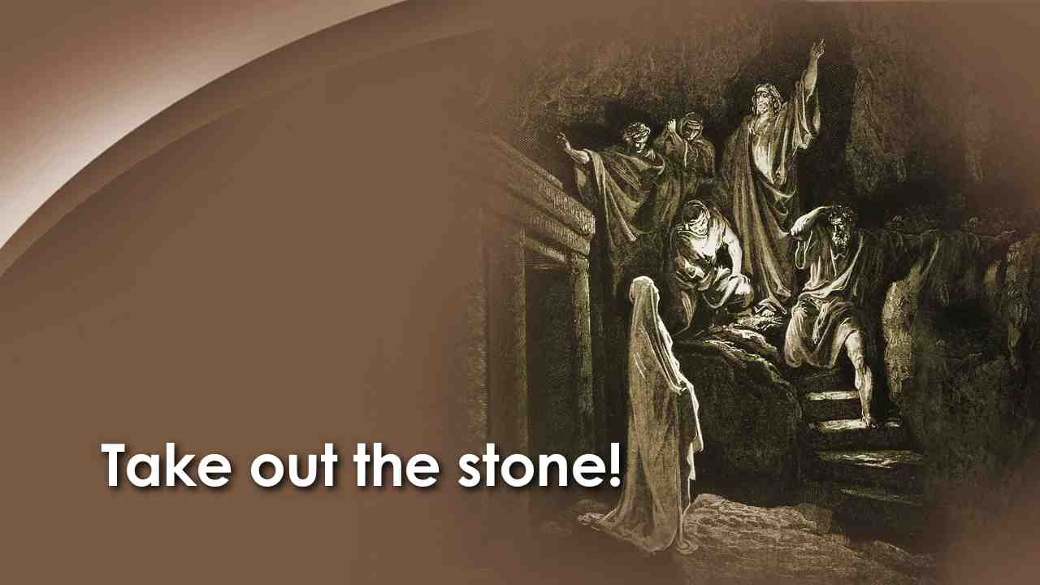 | Иисус говорил о Своем втором пришествии, и Марта заверила Его, что она верит в то, что в день воскресения Лазарь восстанет из могилы. Тем не менее, Христос уже сейчас собирался показать то, как это будет.  Подойдя к пещере, где была могила Лазаря, Иисус попросил отвалить камень. Обеспокоенная такой просьбой, Марфа возразила:
72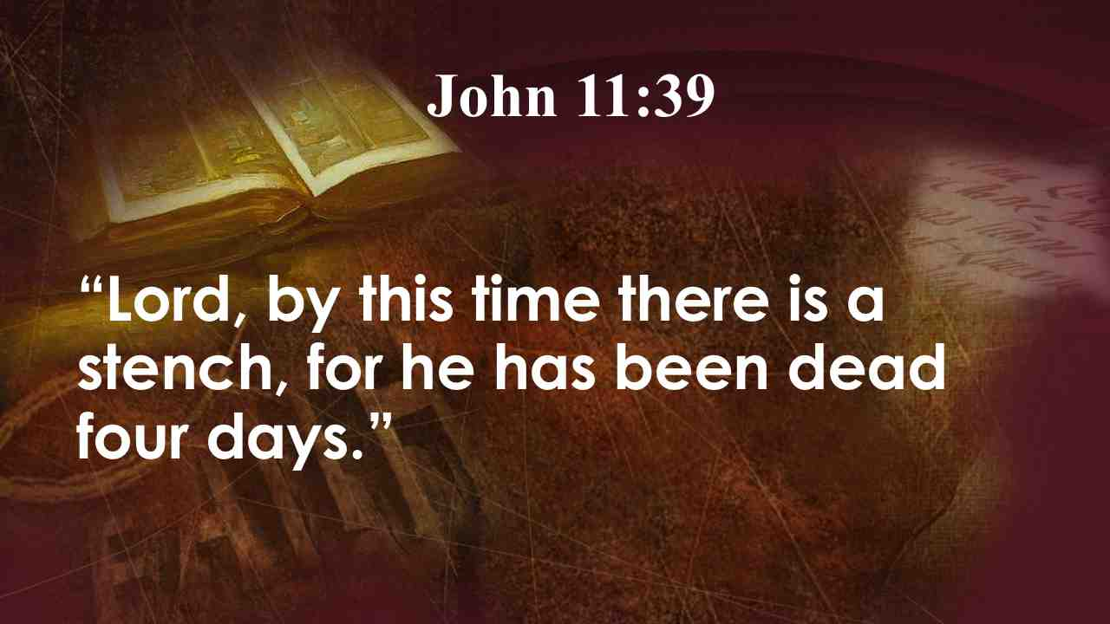 | Господи! уже смердит; ибо четыре дня, как он во гробе. Ин. 11:39.
73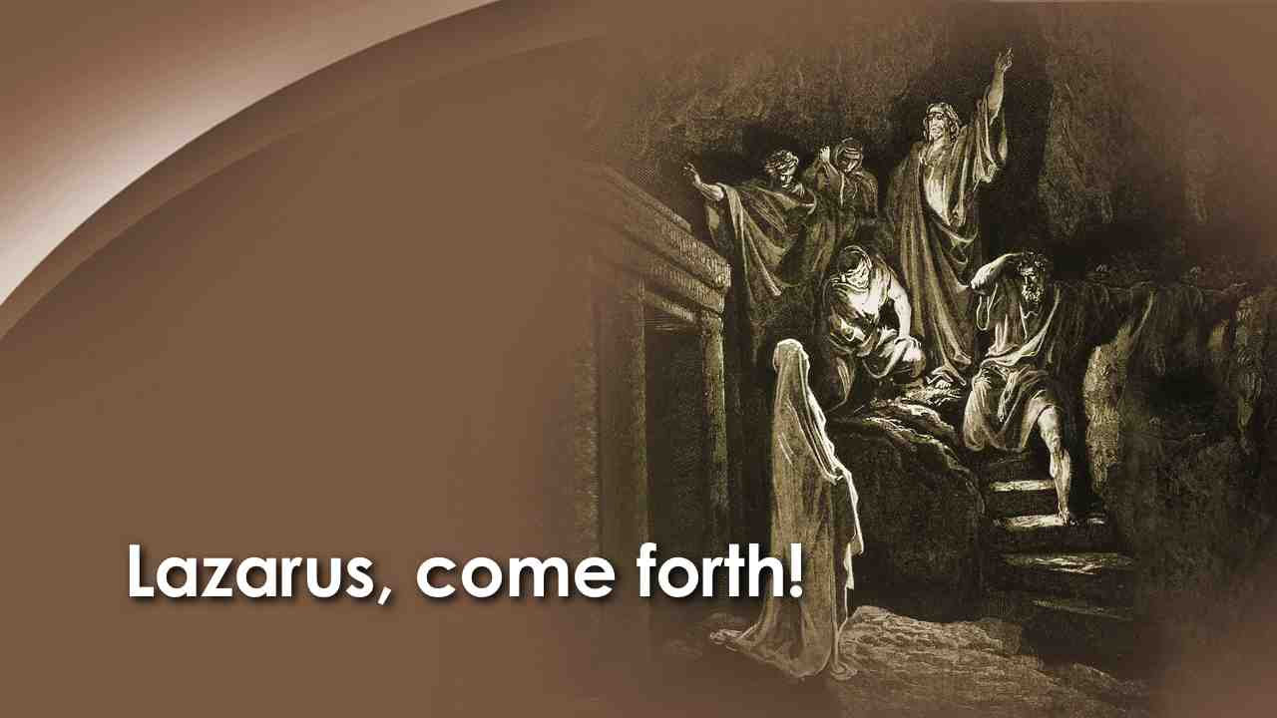 | Но камень был отвален, и Иисус сказал громким голосом: "Лазарь, выходи!" И Лазарь вышел! Кто-то сказал, что если бы Христос не назвал имя Лазаря, то открылись бы все могилы на земле.  Лазарь ожил, но по-прежнему был завернут в саван так же, как он был в могиле. И, хотя он был мертв в течение четырех дней, у нас нет никаких сведений о том, что Лазарь рассказал какой-то опыт после смерти; это соответствует библейскому учению о том, что «мертвые ничего не знают». Иисус просто пробудил его от смертного сна, оковы которого могут быть разрушены только по гласу Жизнедателя.
74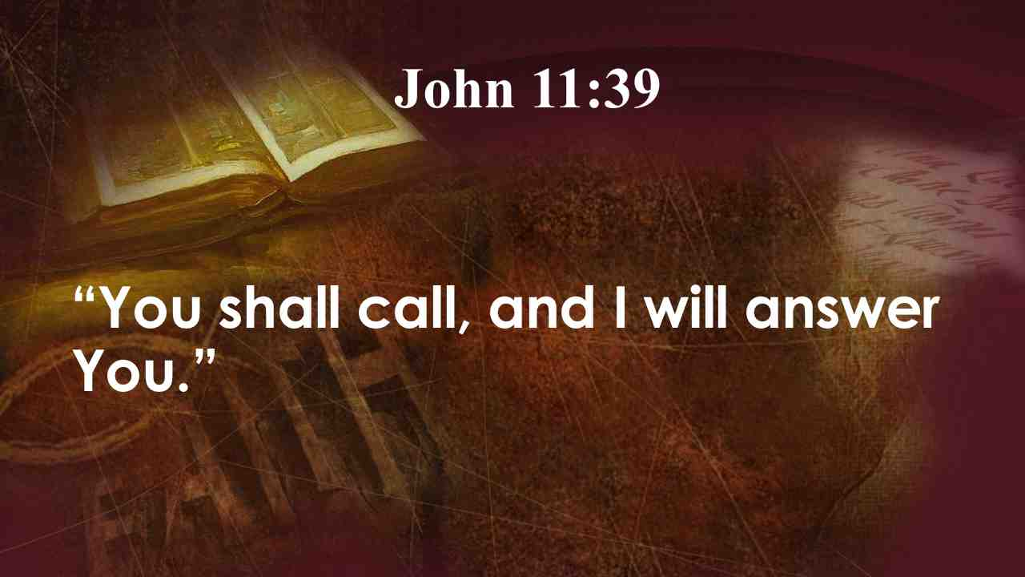 | Я и знал, что Ты всегда услышишь Меня. Иов 14:15.
75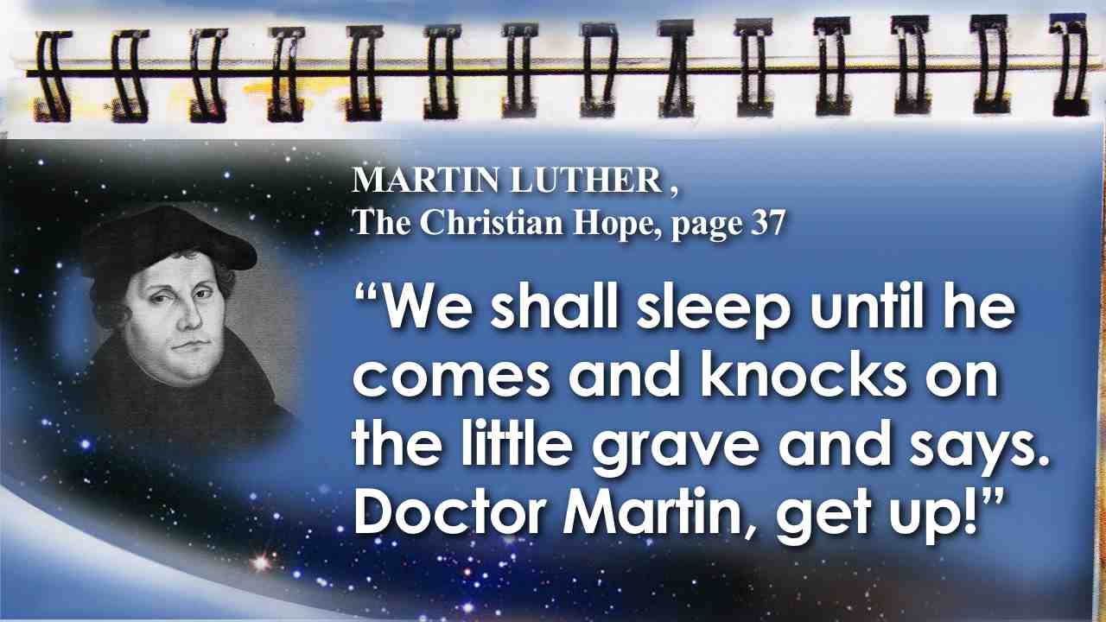 | То же самое сказал Мартин Лютер в 16 веке: “Мы будем спать до тех пор, пока Он не придет, не постучится в могилу и не скажет: «Просыпайся, дорогой друг!»
76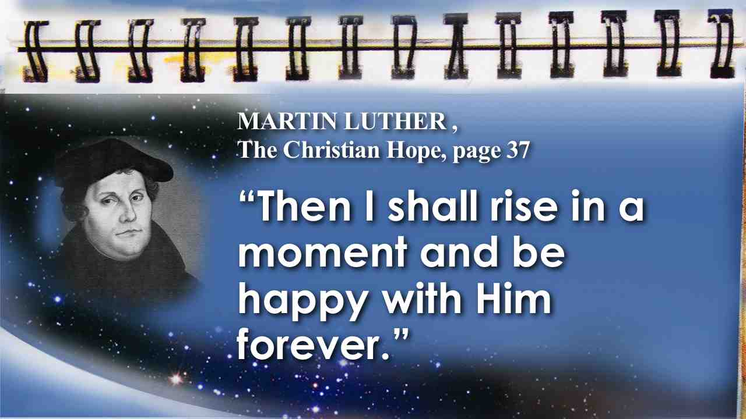 | И тогда я воскресну и буду вечно счастлив вместе с Ним.” The Christian Hope, с. 37.
77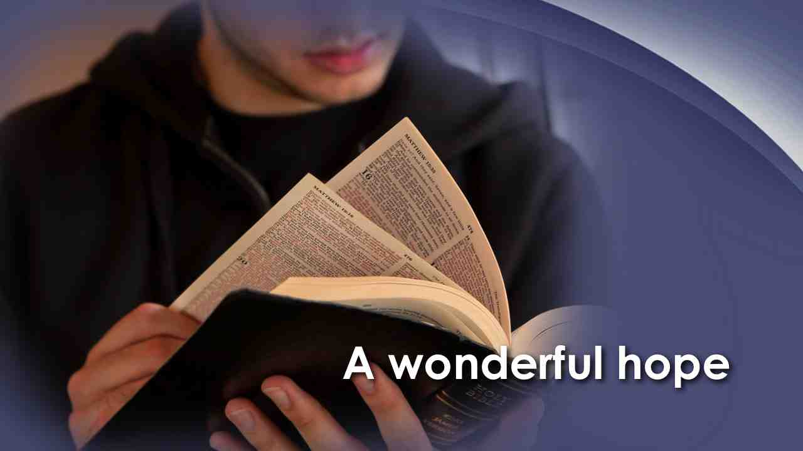 | Какая чудесная надежда для христиан относительно состояния умерших!
78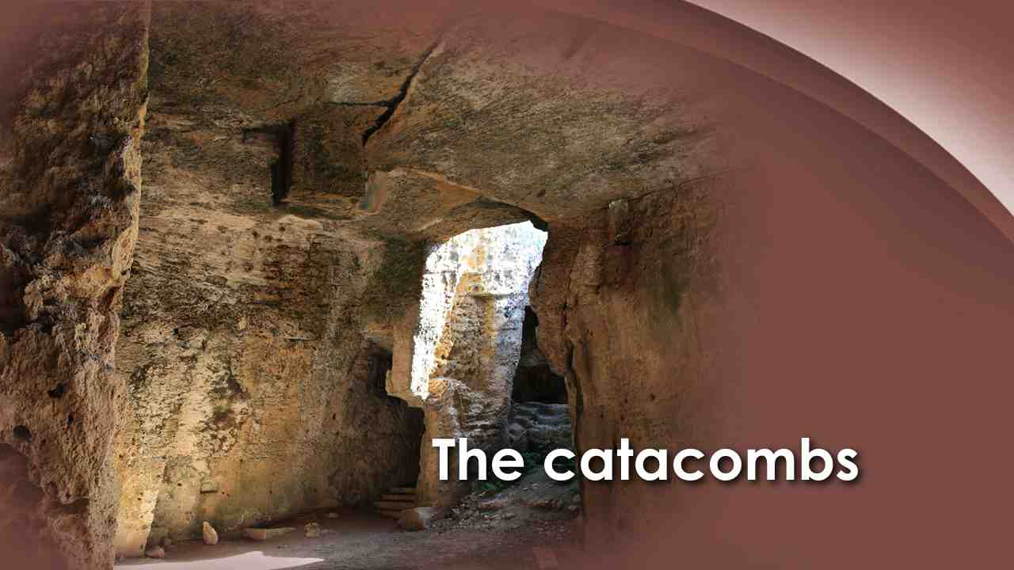 | В катакомбах Рима можно найти надписи на могилах язычников, которые погибли без надежды. Вновь и вновь в этих словах звучит скорбь и обреченность:  Прощайте навечно. Прощайте навсегда.
79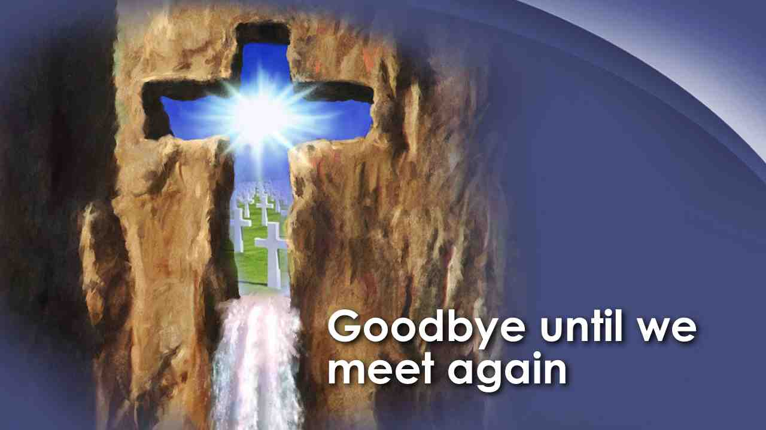 | А на могилах христиан можно прочитать такие слова надежды и мужества:  До скорой встречи! Спокойной ночи, пока не наступит утро.  Разве это не замечательно? Разве это не великое благословение – иметь такую христианскую надежду и знать, что нашими прощаниями все не заканчивается? Знать, что после смертной ночи грядет утро воскресения? Что однажды по гласу Христа наши близкие воскреснут из мертвых?
80 | Христиане не должны отчаиваться в безутешной скорби, как те, у которых нет никакой надежды на воссоединение со своими близкими. Это весть утешения, которой апостол Павел поделился с ранними христианами.
81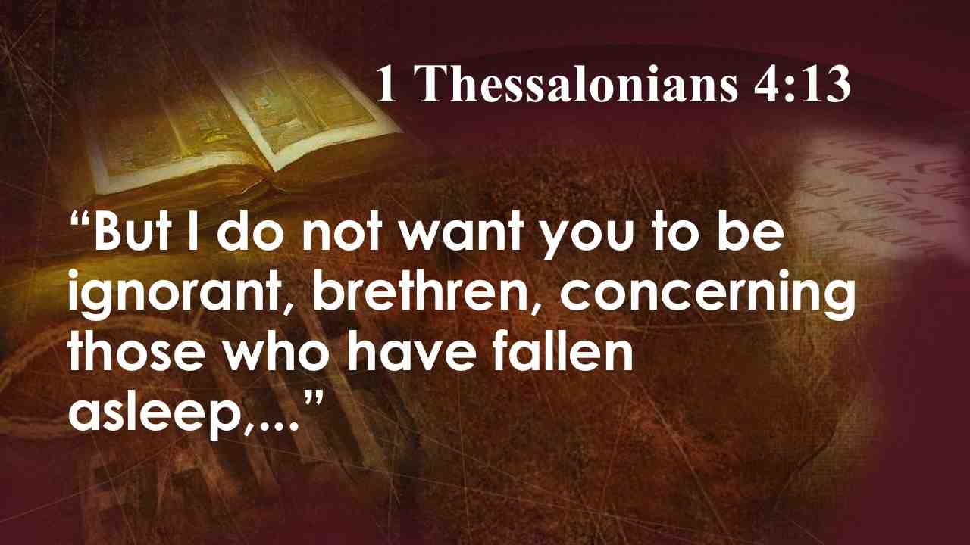 | Не хочу же оставить вас, братия, в неведении об умерших,…
82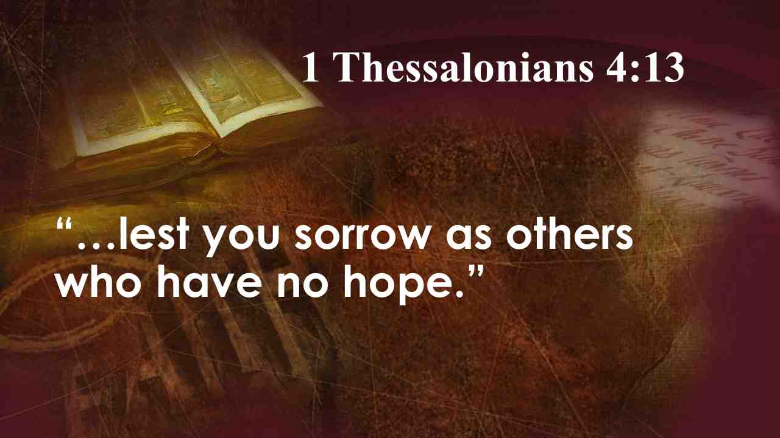 | … дабы вы не скорбели, как прочие, не имеющие надежды. 1 Фес. 4:13.
83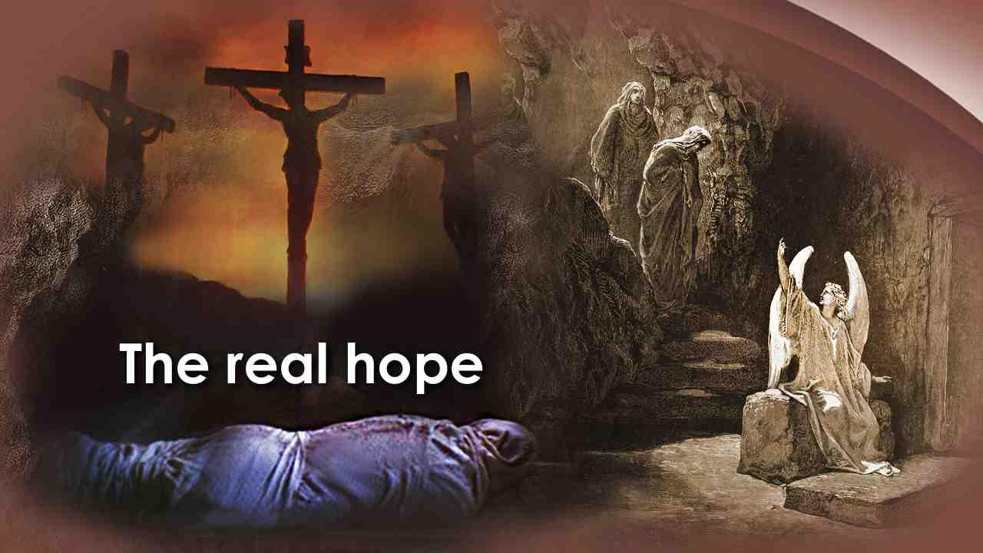 | Настоящая надежда, настоящее утешение для скорбящих сердец, находятся не в комнате медиумов и гадателей и не в запутанных посланиях мира духов; эту надежду можно обрести только в Господе Иисусе Христе.  Весть христианства, которая потрясла языческую Римскую империю, заключалась в надежде на воскресение. Язычники потеряли веру в свою религию, и смерть казалась подобно темной яме, из которой не было шанса выбраться. Павел и первые христиане указывали на воскресение как Божий ответ смерти - мрачному врагу всего человечества.
84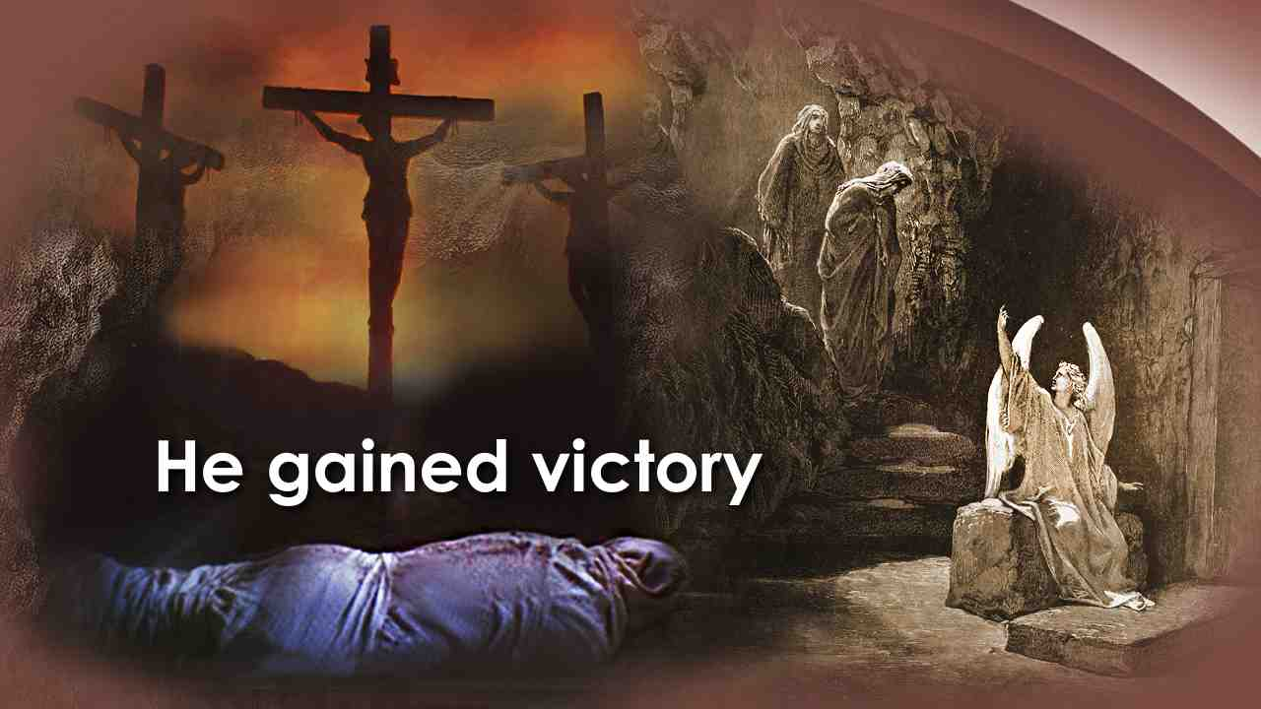 | Своей смертью на кресте, погребением в могиле и славным воскресением Христос одержал победу не только над грехом, но над самой смертью. Иисус торжественно провозгласил:
85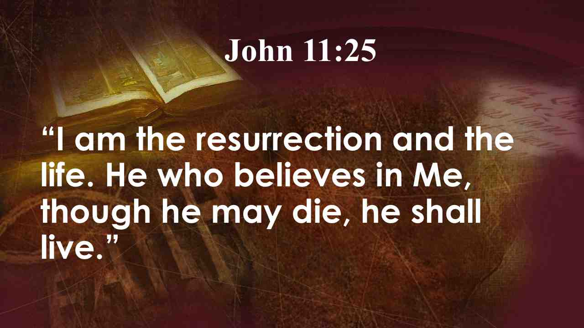 | Иисус сказал ей: Я есмь воскресение и жизнь; верующий в Меня, если и умрет, оживет. Ин. 11:25.
86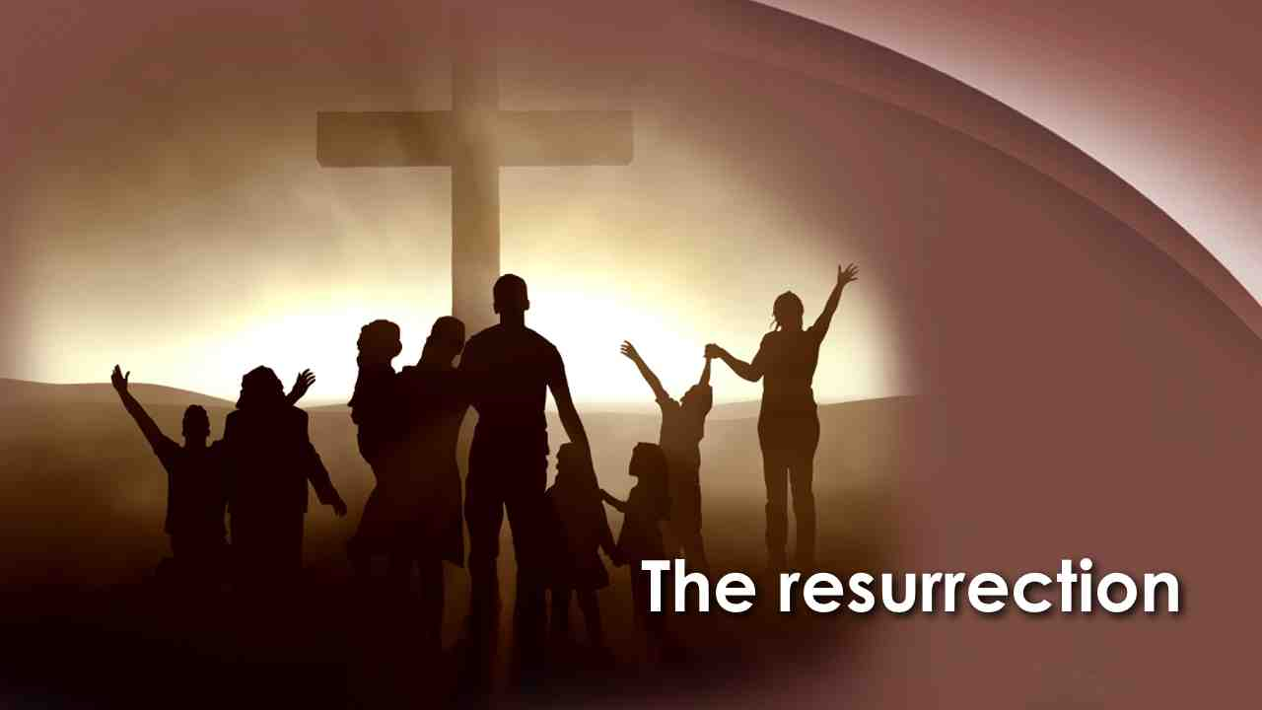 | Да, воскресение последователей Христа также несомненно, как и воскресение Самого Христа!
87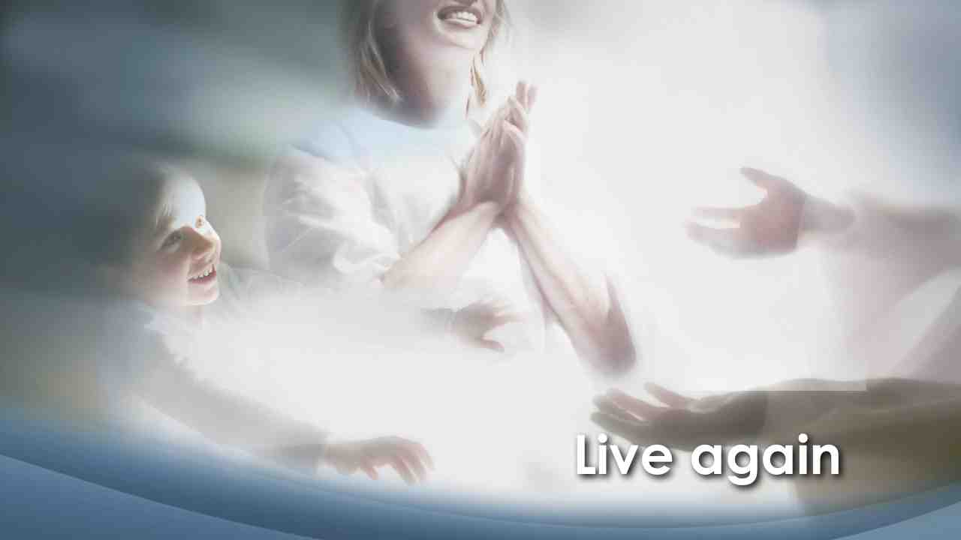 | Когда же произойдет это радостное событие?  Когда же спящие Божьи дети вновь оживут?
88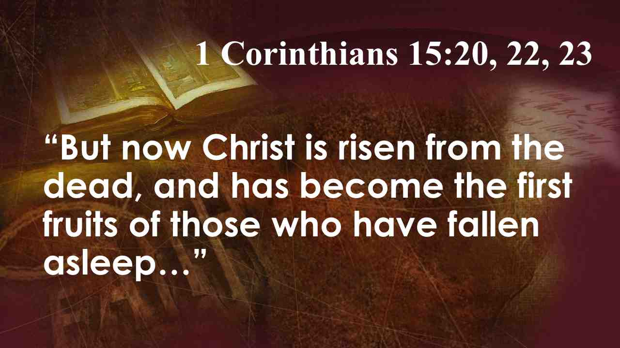 | Ответ в словах Павла: Но Христос воскрес из мертвых, первенец из умерших…
89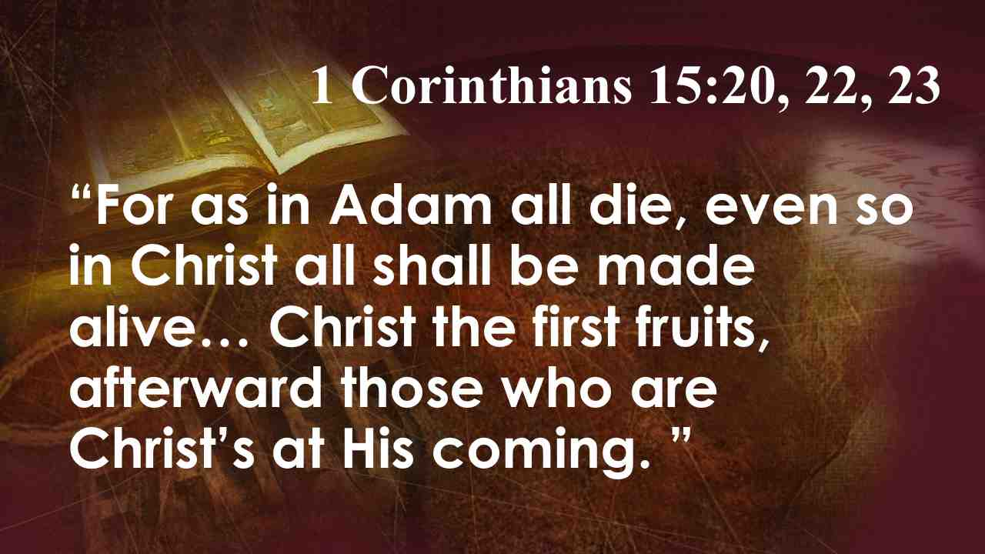 | Как в Адаме все умирают, так во Христе все оживут, каждый в своем порядке: первенец Христос, потом Христовы, в пришествие Его. 1 Кор. 15:20, 22, 23.
90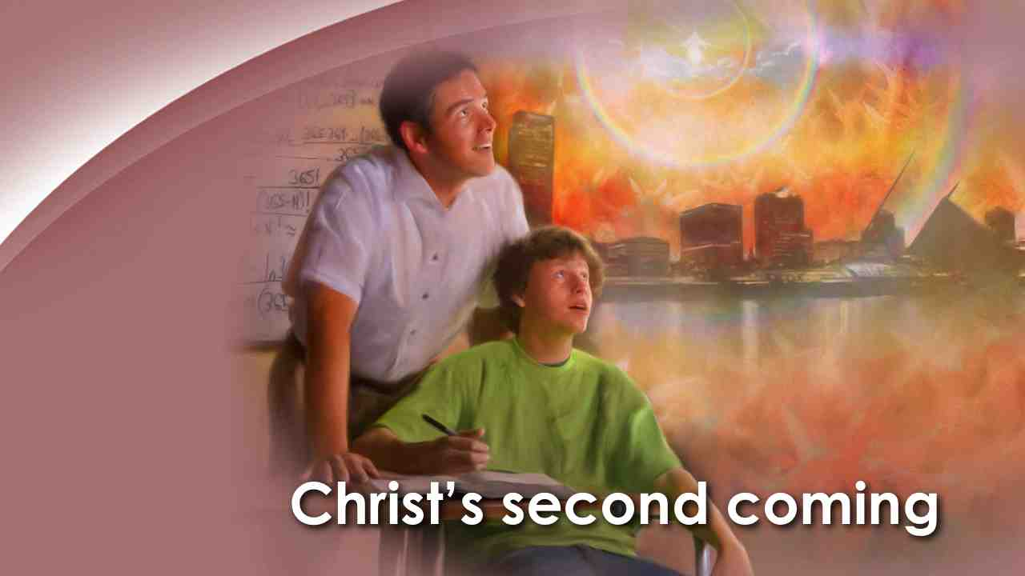 | Да, ответ ясен: во время второго пришествия Христа.  В том же самом отрывке Павел говорит:
91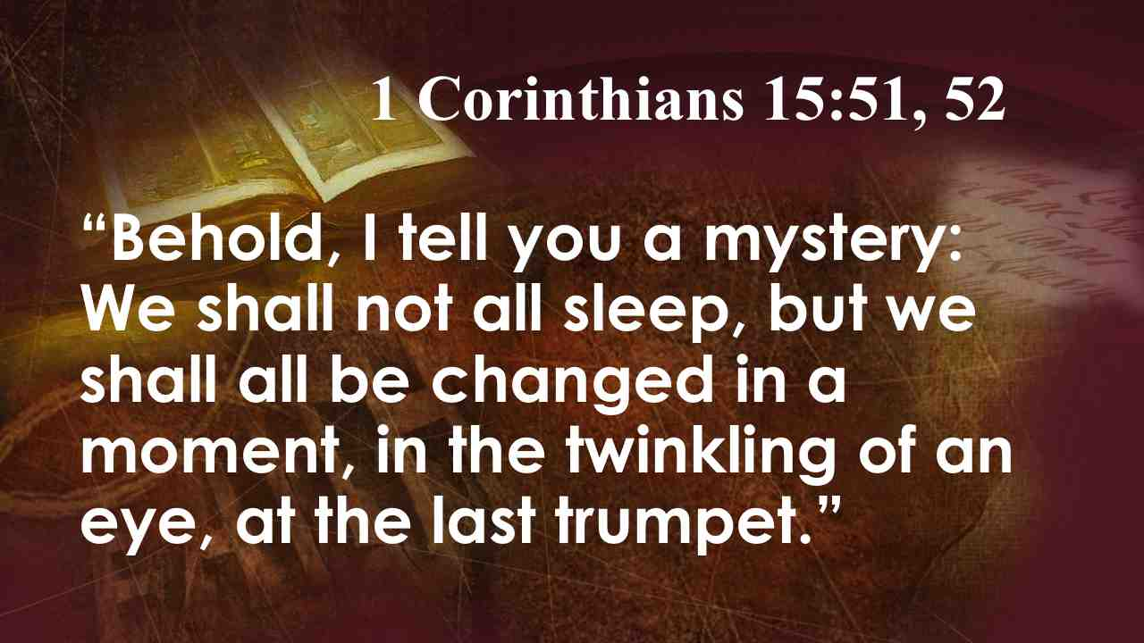 | Говорю вам тайну: не все мы умрем, но все изменимся вдруг, во мгновение ока, при последней трубе.
92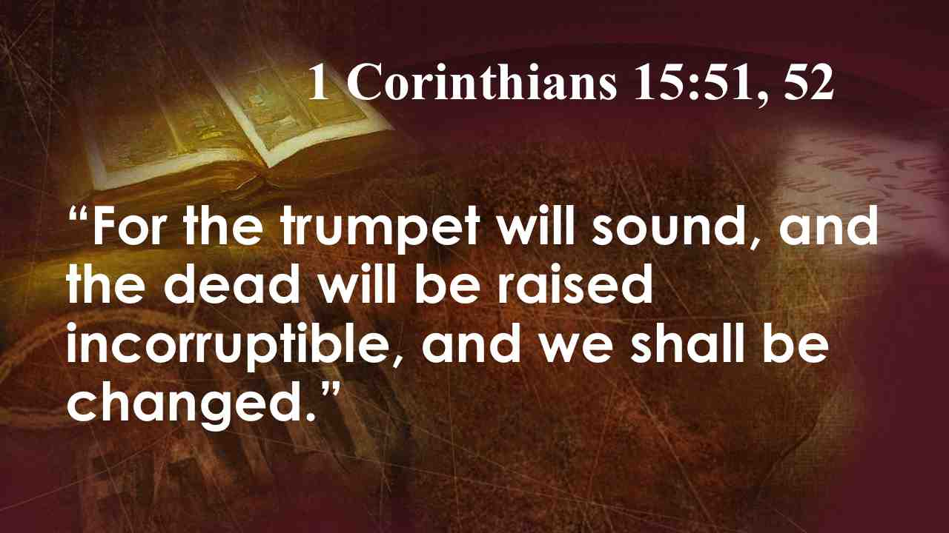 | Ибо вострубит, и мертвые воскреснут нетленными, а мы изменимся. 1 Кор. 15:51, 52.
93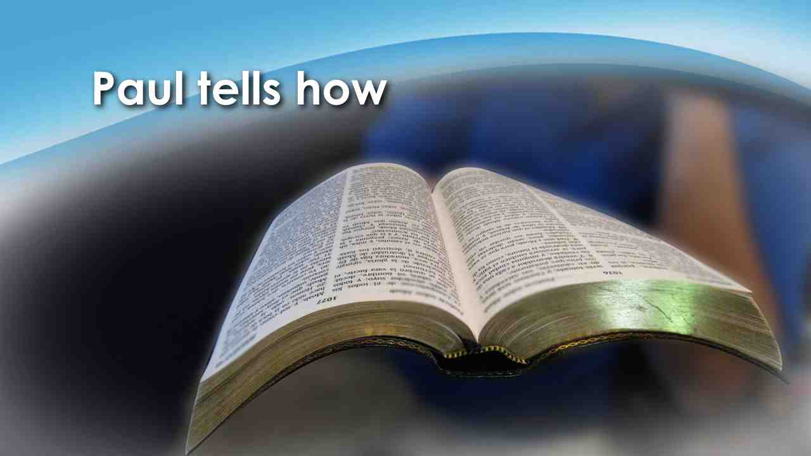 | Затем Павел описывает, каким образом мы изменимся:
94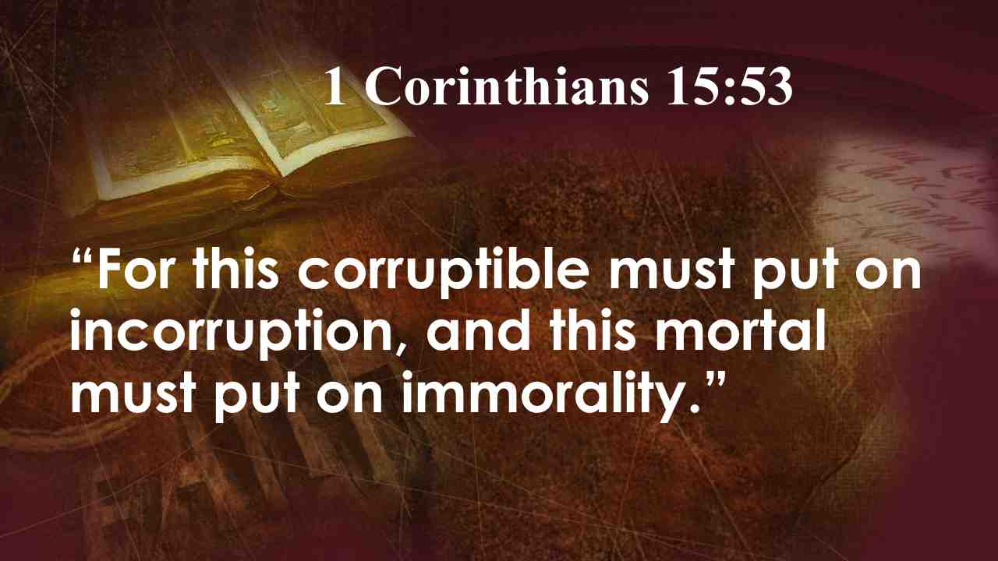 | Ибо тленному сему надлежит облечься в нетление, и смертному сему облечься в бессмертие. 1 Кор. 15:53.
95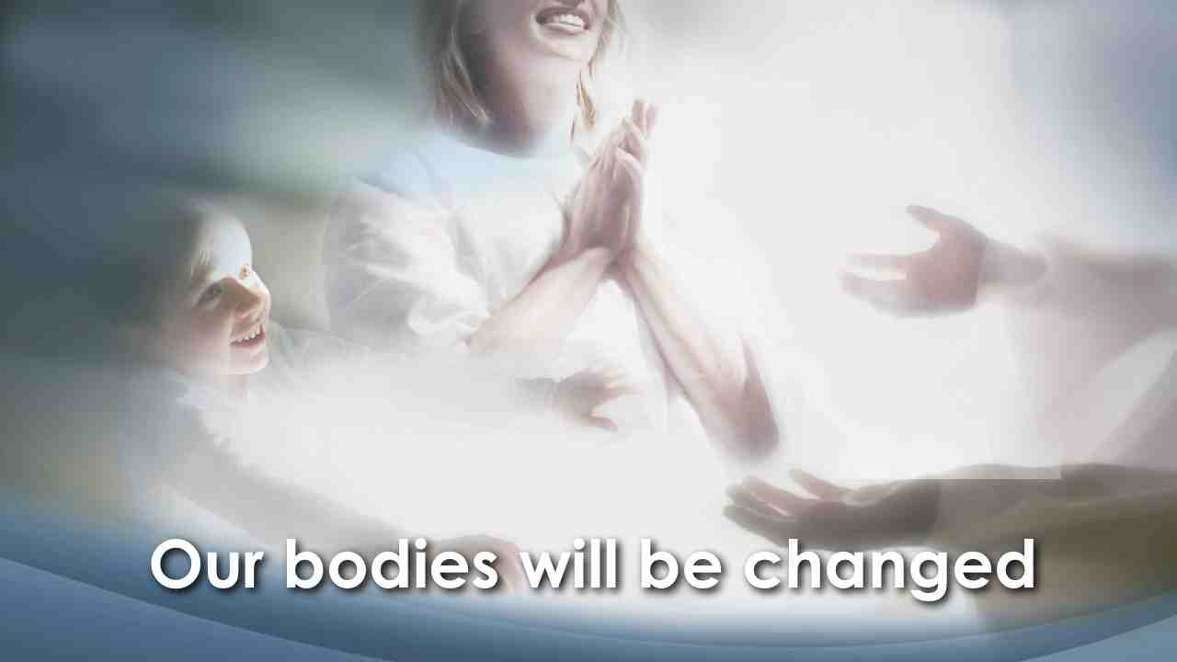 | Наши тела преобразуются, когда придет Христос:
96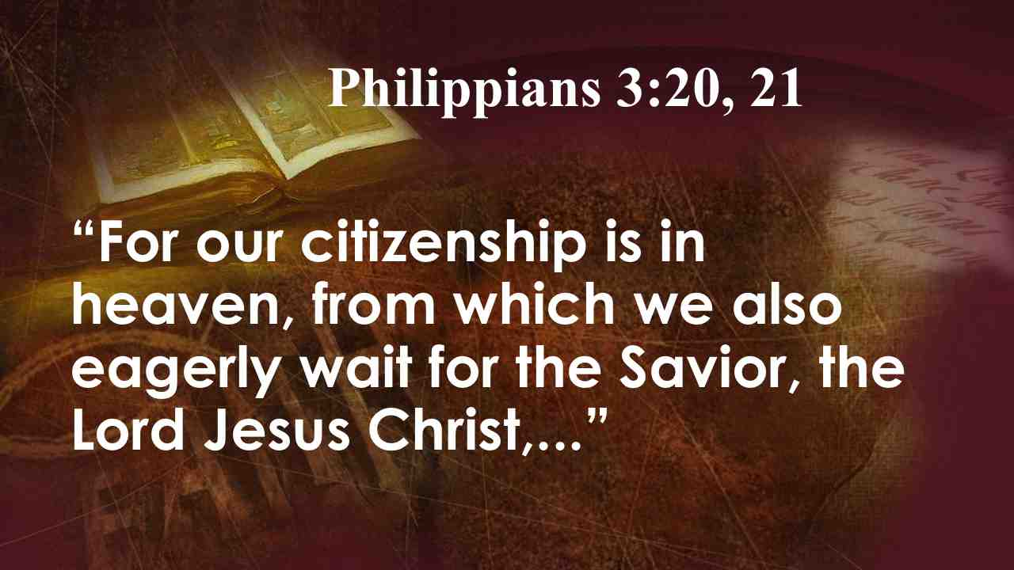 | Наше же жительство - на небесах, откуда мы ожидаем и Спасителя, Господа нашего Иисуса Христа,…
97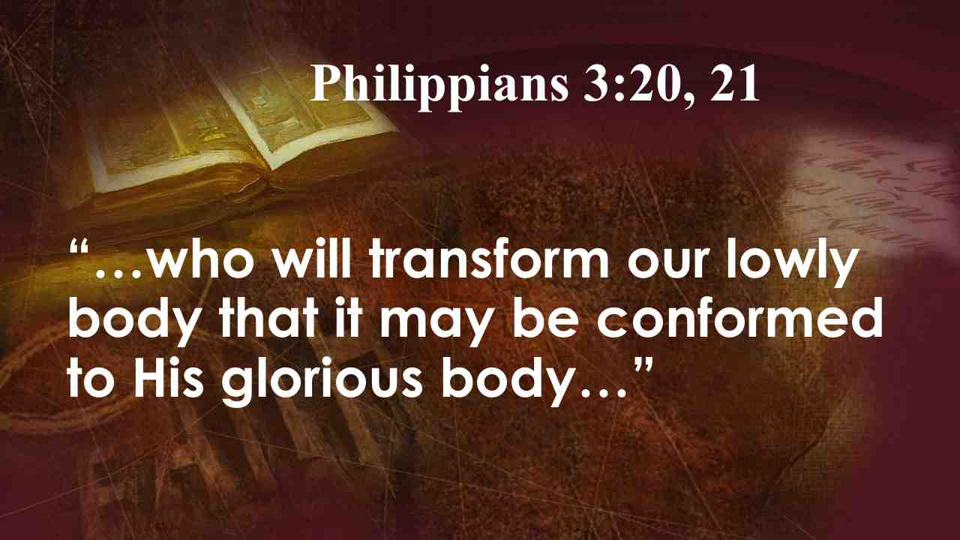 | … Который уничиженное тело наше преобразит так, что оно будет сообразно славному телу Его … Флп. 3:20, 21.
98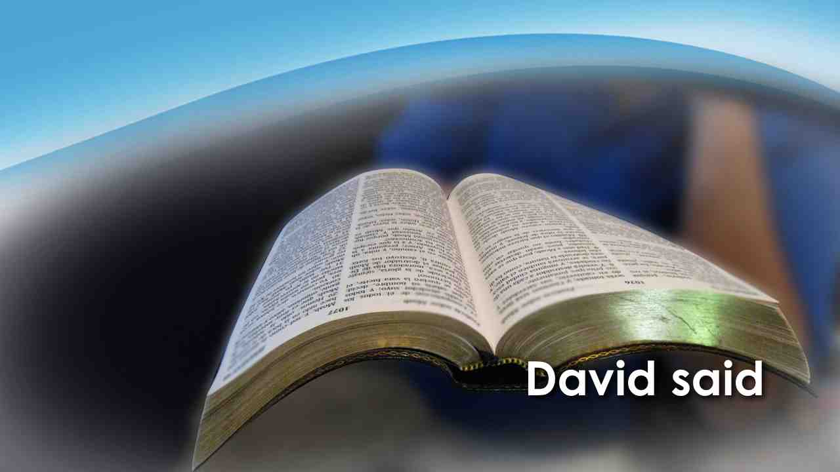 | Давид сказал, что будет насыщаться образом Божьим после воскресения.
99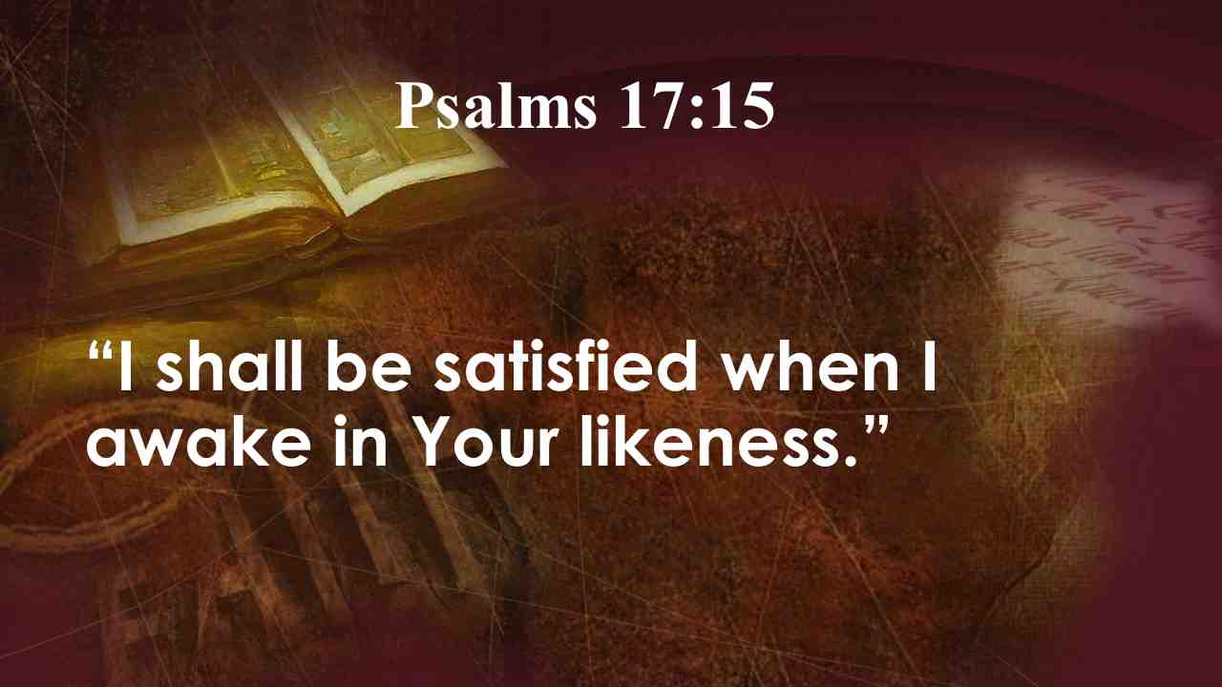 | Пробудившись, буду насыщаться образом Твоим. Пс. 16:15.
100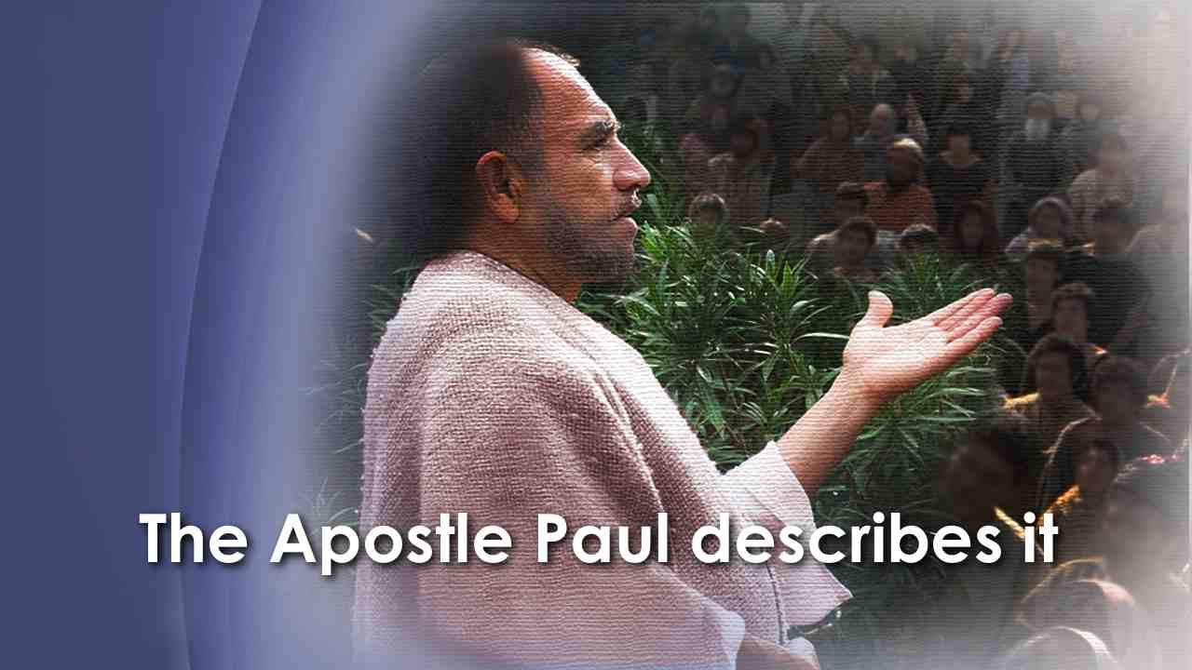 | Мы можем точно не знать, как именно будут изменены наши тела, но мы будем определенно довольны!  Но что насчет нашего воссоединения с умершими близкими? Апостол Павел описывает это так:
101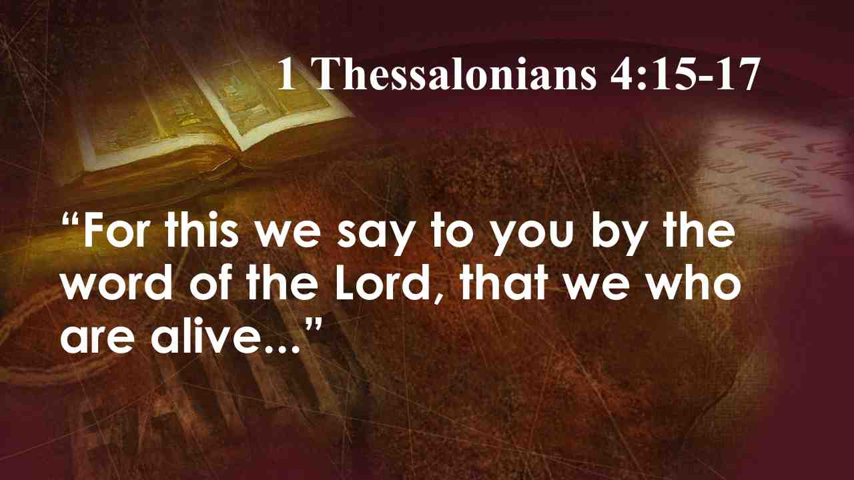 | Ибо сие говорим вам словом Господним, что мы живущие…
102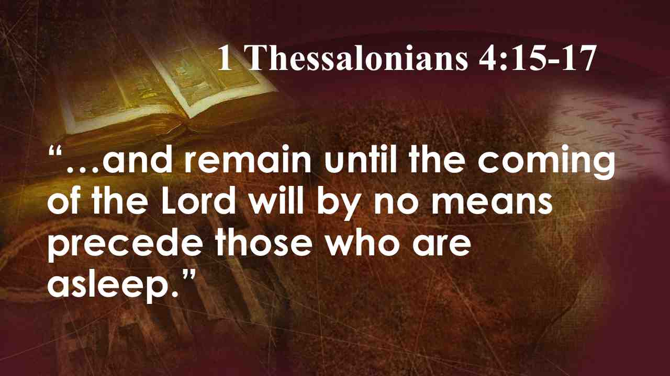 | …оставшиеся до пришествия Господня, не предупредим умерших.
103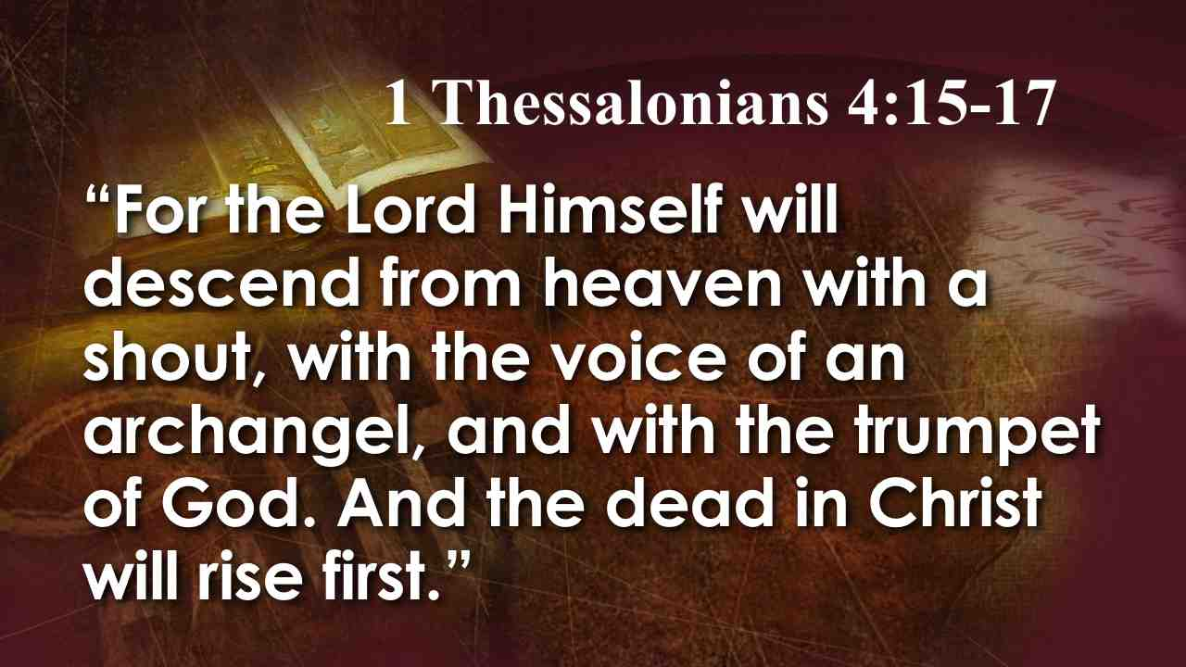 | Потому что Сам Господь при возвещении, при гласе Архангела и трубе Божией, сойдет с неба, и мертвые во Христе воскреснут прежде.
104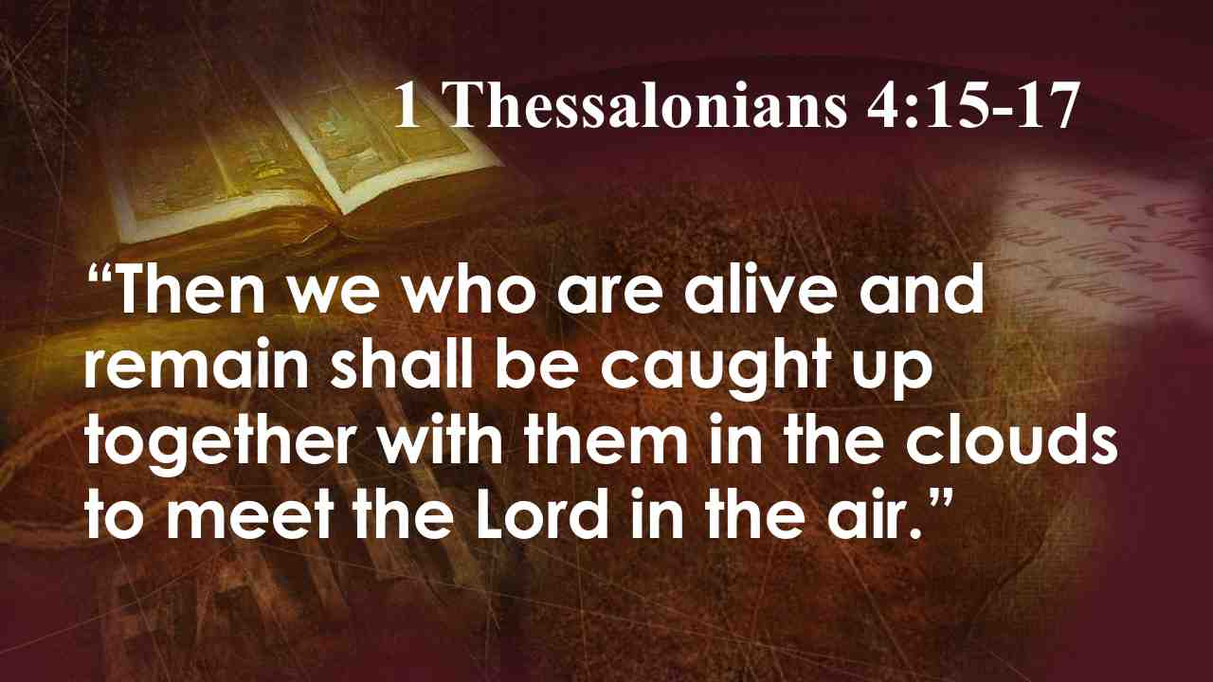 | Потом мы, оставшиеся в живых, вместе с ними восхищены будем на облаках в сретение Господу на воздухе
105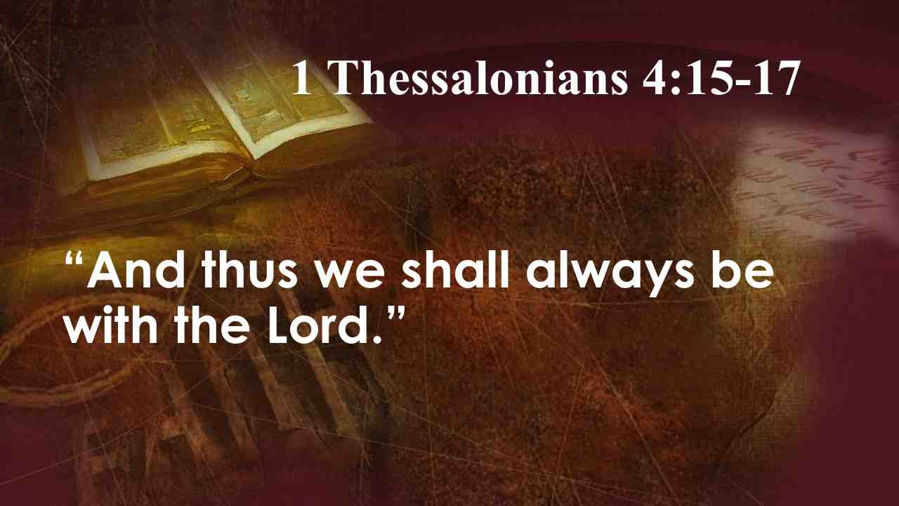 | И так всегда с Господом будем. 1 Фес. 4:15-17.
106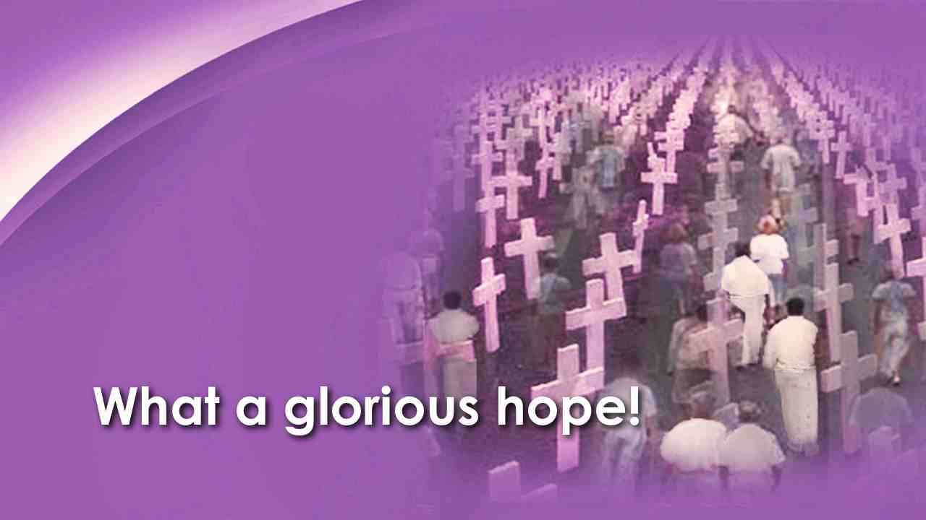 | Могут ли слова быть более обнадеживающими? Что за славная надежда!  Когда Иисус явится сквозь синеву небес и взглянет на пыльные могилы Своих спящих детей, Его могучий голос обратится также, как Он обратился к Лазарю: "Выйдите". И тогда откроются могилы на тысячах холмах по всей Земле. Мертвые услышат глас Сына Божия и выйдут! Семьи и друзья снова будут вместе, чтобы теперь никогда не расставаться. Что это будет за день! Нет слов, чтобы описать это!
107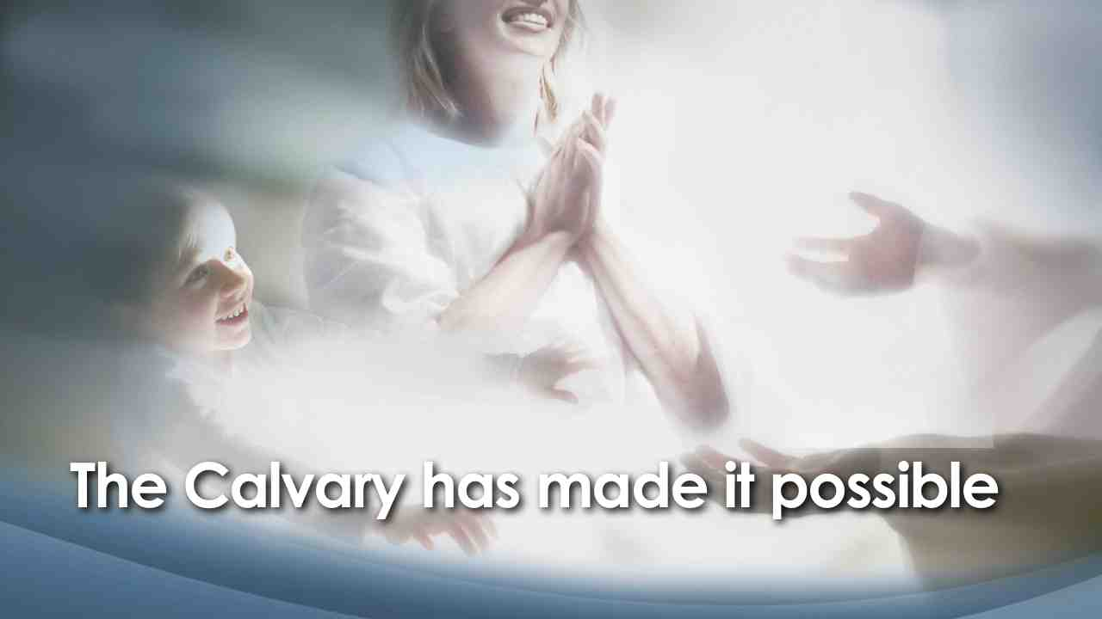 | Это то будущее, которое благодаря Голгофе стало для нас возможным: увидеть Господа нашего лицом к лицу и воссоединиться с нашими умершими близкими в Иисусе. Какую надежду эта весть дает человеческому сердцу!  Но самый важный вопрос из всех - как мы можем быть уверены, что можем одержать победу над смертью и могилой? Божье обетование о вечной жизни ясно:
108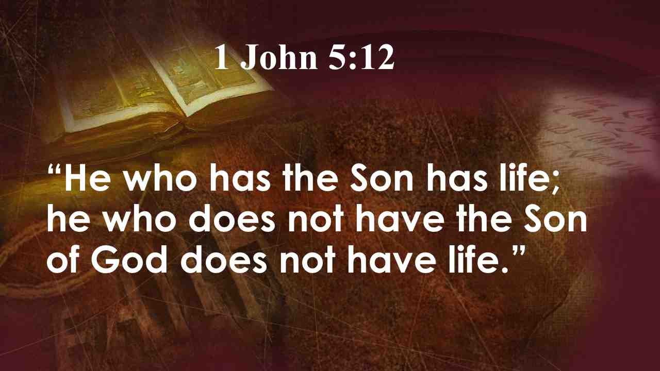 | Имеющий Сына (Божия) имеет жизнь; не имеющий Сына Божия не имеет жизни. 1 Ин. 5:12.
109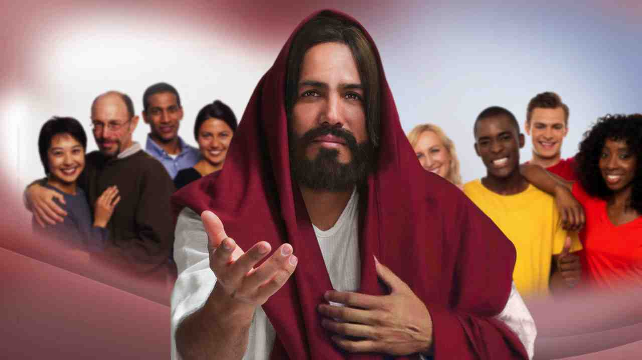 | Призыв и молитва.

